**APLIKASI PEMESANAN SPOT SWAFOTO BERBASIS PETA**

# TUGAS AKHIR

Oleh:

**Oktafia Puspita Dewi 3311612007**

Disusun untuk memenuhi salah satu syarat memperoleh gelar Ahli Madya Teknik Informatika



**PROGRAM STUDI TEKNIK INFORMATIKA**

**JURUSAN TEKNIK INFORMATIKA**

**POLITEKNIK NEGERI BATAM**

**BATAM**

**2019**

# HALAMAN PENGESAHAN

**APLIKASI PEMESANAN SPOT SWAFOTO BEBASIS PETA**

**Oleh:**

**Oktafia Puspita Dewi 3311612007**

Proposal ini telah dikonsultasikan dengan dosen pembimbing

Sebagai persyaratan untuk melaksanakan sidang Tugas Akhir

di

PROGRAM DIPLOMA III

PROGRAM STUDI TEKNIK INFORMATIKA

JURUSAN TEKNIK INFORMATIKA

POLITEKNIK NEGERI BATAM

Batam, 17 Januari 2020

Disetujui oleh:

Pembimbing

**Riwinoto,S.T.,M.Kom**

**197908062012121001**

# Abstrak

Pada saat ini sedang tren aplikasi pemesanan berbasis peta di kalangan masyarakat seperti gojek dan traveloka. Aplikasi ini sangat membantu masyarakat dalam memesan sesuatu ketika tidak punya waktu luang untuk sekedar membeli ataupun memesan sesuatu, disamping itu aplikasi ini juga menyediakan layanan yang berbasiskan peta sehingga para penjual dan pembeli dapat dengan mudah menentukan lokasi tanpa harus kebingungan mencari-cari alamat. Saat sekarang ini kebiasaan berfoto sangat digemari oleh kalangan masyarakat dan cenderung meningkat. Didukung dengan kecanggihan teknologi dan kemampuan handphone yang sudah mencukupi, mereka dapat leluasa berfoto dimana saja dan kapan saja. Namun yang menjadi kendala bagi para wisatawan ketika berwisata kesebuah tempat ialah mereka tidak tahu tempat swafoto yang menarik. Penulis mempunyai keyakinan bahwa kebutuhan mengetahui tempat swafoto yang menarik bagi wisatawan semakin besar pada masa datang.

Sayangnya tempat swafoto masih sulit dicari, kadang google map tidak akurat dalam memberikan informasi tentang letak sebuah lokasi, yang sebenarnya itu dipengaruhi oleh hardware masing-masing dari perangkat pengguna, sehingga wisatawan merasa membuang waktu terlalu banyak di perjalanan ketika mencari tempat swafoto.

Oleh karena itu penulis berpendapat bahwa perlu disediakan aplikasi yang khusus untuk informasi tempat swafoto. Aplikasi ini dibuat berbasis peta yang akan menampilkan gambar lokasi-lokasi wisata dibatam, jika kita klik salah satu titik lokasinya maka akan muncul contoh tampilan spot fotonya. Dari paparan di atas, penulis ingin mengembangkan aplikasi web sederhana untuk pemesanan spot swafoto.

**Keywords**: *tren, peta, fotografi, web.*

# DAFTAR ISI

TUGAS AKHIR 1

HALAMAN PENGESAHAN i

Abstrak ii

DAFTAR ISI iii

DAFTAR GAMBAR vii

DAFTAR TABEL ix

BAB I PENDAHULUAN

1.1 LatarBelakang 1

1.2 Rumusan Masalah 2

1.3 Batasan Masalah 2

1.4 Tujuan 3

1.5 Manfaat 3

1.6 Sistematika Penulisan 3

BAB II LANDASAN TEORI

2.1 Sistem informasi berbasis peta 5

2.2 Aplikasi pemesanan berbasis peta 5

2.3 Swafoto dan fotografi 6

2.4 Tempat swafoto di batam yang menarik 6

2.5 Laravel 8

2.6 Perangkat lunak pengembang aplikasi 8

2.7 Tinjauan Pustaka 9

BAB III ANALISA DAN PERANCANGAN

3.1 Deskripsi Umum Sistem 11

3.2 Kategori Pengguna Sistem 12

3.3 Kebutuhan Fungsional 12

3.4 Kebutuhan Non Fungsional 13

3.5 Use Case Diagram 13

3.6 Skenario Use Case 14

3.6.1 Skenario Use Case Login 14

3.6.2 Skenario Use Case mendaftarkan Akun 15

3.6.3 Skenario Use Case Pemesanan 15

3.6.4 Skenario Use Case Lihat Detail Pesanan 16

3.6.5 Skenario Use Case Pembatalan Pemesanan 16

3.6.6 Skenario Use Case Tambah Spot 17

3.6.7 Skenario Use Case Edit Spot 17

3.6.8 Skenario Use Case Hapus Spot 17

3.6.9 Skenario Use Case Lihat Daftar Pesanan 19

3.6.10 Skenario Use Case lihat User yang Mendaftar 19

3.6.11 Skenario Use Case Lihat Driver yang Tersedia 20

3.6.12 Skenario Use Case Lihat Daftar Pesanan Spot Swafoto 20

3.6.13 Skenario Use Case Pengubahan Status Pelaksanaan Foto 21

3.7 Diagram Sequence 21

3.7.1 Diagram Sequence Login 21

3.7.2 Diagram Sequence Pendaftaran akun 22

3.7.3 Diagram Sequence Pemesanan 22

3.7.4 Diagram Sequence Lihat Detail Pesanan 23

3.7.5 Diagram Sequence Batalkan Pesanan 23

3.7.6 Diagram Sequence Tambah Spot 24

3.7.7 Diagram Sequence Edit Spot 24

3.7.8 Diagram Sequence Hapus Spot 25

3.7.9 Diagram Sequence Lihat Daftar Pesanan 25

3.7.10 Diagram Sequence Lihat User yang Mendaftar 26

3.7.11 Diagram Sequence Lihat Driver yang Tersedia 26

3.7.12 Diagram Sequence Lihat Daftar Pesanan Spot Swafoto 27

3.7.13 Diagram Sequence Pengubahan Status Pelaksanaan Foto 27

3.8 Class Diagram 28

3.9 Entity Relationship Diagram (ERD) 29

3.9.1 Rancangan tabel user 30

3.9.2 Rancangan tabel Gambar Spot 30

3.9.3 Rancangan table Spot Foto 31

3.9.4 Rancangan tabel Akses 31

3.9.5 Rancangan tabel Pesan 32

3.10 Perancangan Antar Muka 33

3.10.1 Perancangan Tampilan Halaman Utama 33

3.10.2 Perancangan Tampilan Halaman Login 33

3.10.3 Perancangan Tampilan Halaman Pendaftaran Akun 34

3.10.4 Perancangan Tampilan Halaman Membuat Pesanan 34

3.10.5 Perancangan Tampilan Halaman Data Pesanan 35

3.10.6 Perancangan Tampilan Halaman Detail Pesanan 35

3.10.7 Perancangan Tampilan Halaman Batalkan Pesanan 36

3.10.8 Perancangan Tampilan Halaman Pengubahan Status Pengantaran 37

3.10.9 Perancangan Tampilan Halaman Pengubahan Status Pelaksanaan Foto 38

BAB IV HASIL DAN PEMBAHASAN

4.1 Hasil Implementasi Basis Data 39

4.1.1 Tabel User 39

4.1.2 Tabel Gambar Spot 39

4.1.3 Tabel Spot Swafoto 40

4.1.4 Tabel Akses 40

4.1.5 Tabel Order 40

4.2 Pengujian Sistem 41

4.2.1 Halaman Login 41

4.2.2 Halaman Daftar 42

4.2.3 Halaman Pesan 43

4.2.4 Halaman Detail pesanan 44

4.2.5 Halaman Pesanan Oleh Admin 45

4.2.6 Halaman Tambah Spot Swafoto 46

4.2.7 Halaman Daftar List Spot 47

4.2.8 Halaman Lihat User 48

4.2.9 Halaman Lihat Galery oleh admin 49

4.2.10 Halaman Lihat Driver 50

4.2.11 Halaman Home Admin 51

4.2.12 Halaman Profil Driver 52

4.2.13 Halaman Melihat Daftar Spot Swafoto Driver 53

4.2.14 Halaman Melihat Pesanan Driver 54

4.2.15 Halaman Profil Driver1 55

4.2.16 Halaman Melihat Daftar Spot Swafoto Driver1 56

4.2.17 Halaman Melihat Pesanan Driver1 57

4.2.18 Halaman Batalkan Pesan oleh User 58

4.2.19 Halaman Ubah Status Pelaksanaan Foto Oleh Driver 59

4.3 Pengujian 60

4.3.1 Deskripsi Pengujian 60

4.3.2 Hasil Pengujian 60

BAB V KESIMPULAN DAN SARAN

**5.1** **Kesimpulan……………………………………..…………………………..61**

**5.2** **Saran…………………………….....………………………………………..61**

Lampiran HASIL PENGUJIAN 62

Daftar Pustaka 70

# DAFTAR GAMBAR

Gambar 3. 1 Deskripsi Umum Sistem 11

Gambar 3. 2 Use Case Diagram 13

Gambar 3. 3 Sequence diagram login 21

Gambar 3. 4 Sequence diagram pendaftaran akun 22

Gambar 3. 5 Sequence diagram pemesanan 22

Gambar 3. 6 Sequence diagram Lihat Detail Pesanan 23

Gambar 3. 7 Sequence diagram batalkan pesanan 23

Gambar 3. 8 Sequence diagram tambah spot 24

Gambar 3. 9 Sequence diagram edit spot 24

Gambar 3. 10 Sequence diagram hapus spot 25

Gambar 3. 11 Sequence diagram lihat daftar pesanan 25

Gambar 3. 12 Sequence diagram lihat daftar pesanan 26

Gambar 3. 13 Sequence diagram lihat daftar pesanan 26

Gambar 3. 14 Sequence diagram lihat daftar pesanan 27

Gambar 3. 15 Sequence diagram pengubahan status pelaksanaan foto 27

Gambar 3. 16 Class Diagram 28

Gambar 3. 17 Entity Relationship Diagram (ERD) 29

Gambar 3. 18 Tampilan halaman utama 33

Gambar 3. 19 Tampilan halaman login 33

Gambar 3. 20 Tampilan halaman pendaftaran akun 34

Gambar 3. 21 Tampilan halaman membuat pesanan 34

Gambar 3. 22 Tampilan halaman data pesanan 35

Gambar 3. 23 Tampilan halaman data pesanan 35

Gambar 3. 24 Tampilan halaman batalkan pesanan 36

Gambar 3. 25 Tampilan halaman pengubahan status pengantaran disisi driver 37

Gambar 3. 26 Tampilan halaman pengubahan status pengantaran disisi admin 37

Gambar 3. 27 Tampilan halaman pelaksanaan foto disisi driver 38

Gambar 4. 1 Halaman login 41

Gambar 4. 2 Implementasi halaman Daftar 42

Gambar 4. 3 Halaman Pesan 43

Gambar 4. 4 Halaman Detail Pesanan 44

Gambar 4. 5 Halaman Pesanan Oleh Admin 45

Gambar 4. 6 Halaman Tambah Spot Swafoto 46

Gambar 4. 7 Halaman Daftar List Spot 47

Gambar 4. 8 Halaman Lihat User 48

Gambar 4. 9 Halaman Lihat Galery oleh Admin 49

Gambar 4. 10 Halaman lihat Driver 50

Gambar 4. 11 Halaman Home Admin 51

Gambar 4. 12 Halaman Profil Driver 52

Gambar 4. 13 Halaman Melihat Daftar Spot Swafoto Driver 53

Gambar 4. 14 Halaman Melihat Pesaan Driver 54

Gambar 4. 15 Halaman Profil Driver1 55

Gambar 4. 16 Halaman Melihat daftar spot swafoto Driver1 56

Gambar 4. 17 Halaman melihat Pesanan Driver 1 57

Gambar 4. 18 Halaman Batalkan Pesan oleh User 58

Gambar 4. 19 Halaman Ubah Status Pelaksanaan Foto Oleh Driver 59

# DAFTAR TABEL

Tabel 3. 1 Tugas masing-masing user berdasarkan kategori 12

Tabel 3. 2 Skenario Use Case Login 14

Tabel 3. 3 Skenario Use Case Mendaftarkan Akun 15

Tabel 3. 4 Skenario Use Case Pemesanan 15

Tabel 3. 4 Skenario Use Case Lihat Detail Pesanan 16

Tabel 3. 5 Skenario Use Case Pembatalan Pemesanan 16

Tabel 3. 6 Skenario Use Case Tambah Spot 17

Tabel 3. 7 Skenario Use Case Edit Spot 17

Tabel 3. 8 Skenario Use Case Hapus Spot 17

Tabel 3. 9 Skenario Use Case Lihat Daftar Pesanan 19

Tabel 3. 10 Skenario Use Case Lihat User yang Mendaftar 19

Tabel 3. 12 Skenario Use Case Lihat Driver yang Tersedia 20

Tabel 3. 13 Skenario Use Case Lihat Daftar Pesanan Spot Swafoto 20

Tabel 3. 14 Skenario Use Case Pengubahan Status Pelaksanaan foto 21

Tabel 3. 15 Rancangan Tabel User 30

Tabel 3. 16 Rancangan Tabel Gambar Spot 30

Tabel 3. 17 Rancangan Tabel Spot Foto 31

Tabel 3. 18 Rancangan Tabel Akses 31

Tabel 3. 19 Rancangan Tabel Pesan 32

Tabel 4. 1 Struktur Tabel User 39

Tabel 4. 2 Struktur Tabel Gambar Spot Swafoto 39

Tabel 4. 3 Struktur Tabel Spot Swafoto 40

Tabel 4. 4 Struktur Tabel Akses 40

Tabel 4. 5 Struktur Tabel Order 40

# BAB I PENDAHULUAN

## LatarBelakang

Pada saat ini sedang tren aplikasi pemesanan berbasis peta di kalangan masyarakat seperti gojek[1] ,traveloka[2] dan aplikasi PT Kirana[3] . Aplikasi ini sangat membantu masyarakat dalam memesan sesuatu ketika tidak punya waktu luang untuk sekedar membeli ataupun memesan sesuatu, disamping itu aplikasi ini juga menyediakan layanan yang berbasiskan peta sehingga para penjual dan pembeli dapat dengan mudah menentukan lokasi tanpa harus kebingungan mencari-cari alamat.

Saat sekarang ini kebiasaan berfoto sangat digemari oleh kalangan masyarakat dan cenderung meningkat, yang mana berswafoto sudah dianggap menjadi gaya hidup masyarakat dalam mengabadikan momen mereka[4]. Didukung dengan kecanggihan teknologi dan kemampuan handphone yang sudah mencukupi, mereka dapat leluasa berfoto dimana saja dan kapan saja. Namun yang menjadi kendala bagi para wisatawan ketika berwisata kesebuah tempat ialah mereka tidak tahu tempat swafoto yang menarik. Penulis mempunyai keyakinan bahwa kebutuhan mengetahui tempat swafoto yang menarik bagi wisatawan semakin besar pada masa datang.

Sayangnya tempat swafoto masih sulit dicari, kadang google map tidak akurat dalam memberikan informasi tentang letak sebuah lokasi [5], yang sebenarnya itu dipengaruhi oleh hardware masing-masing dari perangkat pengguna dan ketidak stabilan sinyal, sehingga wisatawan merasa membuang waktu terlalu banyak di perjalanan ketika mencari tempat swafoto.

Oleh karena itu penulis berpendapat bahwa perlu disediakan aplikasi yang khusus untuk informasi tempat swafoto. Aplikasi ini dibuat berbasis peta yang akan menampilkan gambar lokasi-lokasi wisata dibatam, jika kita klik salah satu titik lokasinya maka akan muncul contoh tampilan spot fotonya. Oleh karena itu penulis membuat dalam versi web.

Dari paparan di atas, penulis ingin mengembangkan aplikasi web sederhana untuk pemesanan spot swafoto.

## Rumusan Masalah

Adapun rumusan masalah dalam penelitian ini adalah sebagai berikut:

1. Bagaimana membuat aplikasi pemesanan spot swafoto untuk para pencari lokasi spot foto yang ada di Batam.
2. Bagaimana aplikasi ini dapat berguna bagi konsumen dalam menentukan spot untuk berswafoto.

## Batasan Masalah

Adapun batasan masalah dari tugas akhir ini adalah sebagai berikut:

1. Aplikasi ini menggunakan *framework* laravel.
2. Hanya menyajikannya dalam bentuk web.
3. Wilayah datanya masih meliputi pulau batam saja.
4. Tidak menangani pembayaran.
5. Akun yang digunakan masih berupa akun demo.

## Tujuan

Adapun tujuan penyusunan tugas akhir ini adalah:

* Dapat membangun aplikasi swafoto berbasis peta khusus wilayah batam.
* Dapat merancang sistem pemesanan spot fotografi berbasis web.
* Dapat menciptakan kemudahan dalam penentuan spot foto.

## Manfaat

Diharapkan dari ini dapat memberikan informasi lokasi serta contoh foto dari lokasi swafoto kepada wisatawan sehingga mereka tidak kebingungang mencari lokasi dan menghemat waktu para wisatawan terkhususnya yang memiliki waktu libur sedikit. Selain itu dikarenakan minat fotografi ini semakin lama semakin meningkat maka aplikasi ini dirasa akan sangat bermanfaat untuk kedepannya.

## Sistematika Penulisan

Sistematika penulisan yang diterapkan untuk menyajikan gambaran singkat mengenai permasalahan yang akan dibahas dalam penelitian ini, sehingga memperoleh gambaran jelas tentang isis dari penelitian ini. Terdiri dari lima yaitu:

**BAB I PENDAHULUAN**

Pada BAB ini terdiri dari latar belakang, rumusan masalah, Batasan masalah, tujuan penelitian, manfaat penelitian dan sistematika penulisan pada aplikasi pemesanan spot foto berbasis web.

**BAB II LANDASAN TEORI**

Pada BAB ini berisi landasan teori tentang materi-materi atau tinjauan pustaka yang digunakan sebagai pendukung selama pengerjaan tugas akhir. Berisi tentang penjelasan swafoto dan aplikasi pemesanan sejenis, perangkat lunak pendukung aplikasi, serta tinjauan pustaka.

**BAB III ANALISA DAN PERANCANGAN**

Pada BAB ini berisi tentang analisis sebelum melakukan perancangan. Analisis dan perancangan yang dilakukan adalah analisa deskripsi umum sistem, kebutuhan fungsional, kebutuhan non fungsional, use case diagram, skenario use case, class diagram perancangan basis data serta perancangan antar muka.

**BAB IV IMPLEMENTASI DAN PENGUJIAN**

Pada BAB ini berisi tentang implementasi dan hasil perancangan yang telah dibuat dalam bentuk codingan, uji hasil implementasi sistem, hasil Analisis serta evaluasi hasil pengujian.

**BAB V KESIMPULAN DAN SARAN**

Pada BAB ini berisi tentang kesimpulan dari aplikasi yang dibuat dan diambil berdasarkan hasil pengujian yang telah dilakukan serta berisi saran yang berguna bagi pengembangan aplikasi ini selanjutnya.

# BAB II LANDASAN TEORI

## Sistem informasi berbasis peta

Sistem informasi secara umum adalahsistem yang dapat menyediakan informasi yang terorganisir dengan melalui proses manual maupun komputerisasi. Sementara sistem infomasi berbasis peta adalah sistem yang dapat menyediakan informasi sebaran data baik berupa posisional, linear dan data luasan yang berbasis komputer. Sistem ini dapat memberian informasi yang dibutuhkan bagi wisatawan yang ingin berlibur dan malas untuk mencari tahu lokasi dengan cara memberikan peta statik dari suatu lokasi. Dimana dengan melihat contoh dari peta statik tersebut dapat memberikan inspirasi dan gairah berlibur karena sudah diberikan gambaran lokasi yang akan dikunjungi. Sistem informasi berbasis peta ini dibuat sebagai alternatif untuk menginformasikan pariwisata disuatu daerah[6].

## Aplikasi pemesanan berbasis peta

Saat ini banyak aplikasi yang menyediakan layanan aplikasi berbasis peta mulai dari pemesanan tiket pesawat, antar jemput online bahkan pemesanan makananpun sudah berbasis peta sehingga dapat memberikan informasi yang lebih jelas kepada konsumen. Ada beberapa aplikasi berbasi peta yang banyak digunakan saat ini sperti gojek, grab dan traveloka. Pada gojek dan grab ketika kita memesan sesuatu maka aplikasinya secara otomatis akan meminta kita mengisi lokasi jemput dan tujuan kita[7], dan pada traveloka ketika kita memesan hotel terdekat maka akan dicarikan lokasi terdekat yang terdapat hotel sehingga perjalanan mereka jadi lebih mudah dan menarik[8].

## Swafoto dan fotografi

Swafoto merupakan kegiatan memotret diri sendiri dimana pengambilan gambar dilakukan oleh diri sendiri dengan menggunakan kamera. Swafoto sering dijadikan sebagai kegiatan untuk menunjukan kepercaan diri kepada orang lain dengan cara menunjukkan sisi terbaiknya[9].

Fotografi ialah kegiatan melukis atau menggambar dengan menggunakan kamera kedalam bentuk sederhana yang memanfaatkan cahaya[10].Keduanya diapliaksikan untuk keperluan dokumentasi baik itu untuk dokumentasi kegiatan wisata, keluarga maupun jurnalistik.

## Tempat swafoto di batam yang menarik

Kota batam memiliki beberapa tempat swafoto yang sangat menarik namun tidak terlalu banyak diekspos karena lokasinya yang susah dijangkau, pada umumnya wisatawan yang dating ke Batam hanya diajak ke Jembatan Barelang, Masjid Raya, pusat belanja serta tempat kuliner namun tempat-tempat yang menarik untuk dijelajahi tidak begitu dikenalkan padahal sangat banyak lagi lokasi menarik yang dapat dikunjungi. Namun biasanya lokasi yang bagus untuk tempat swafoto serta berfoto berada jauh sehingga butuh waktu untuk menyusurinya bahkan ada yang susah dijamah dan tidak banyak yang mengetahui. Berikut ini ada beberapa tempat wisata yang bernilai bagus namun susah dijamah wisatawan seperti:

Pulau Ranoh

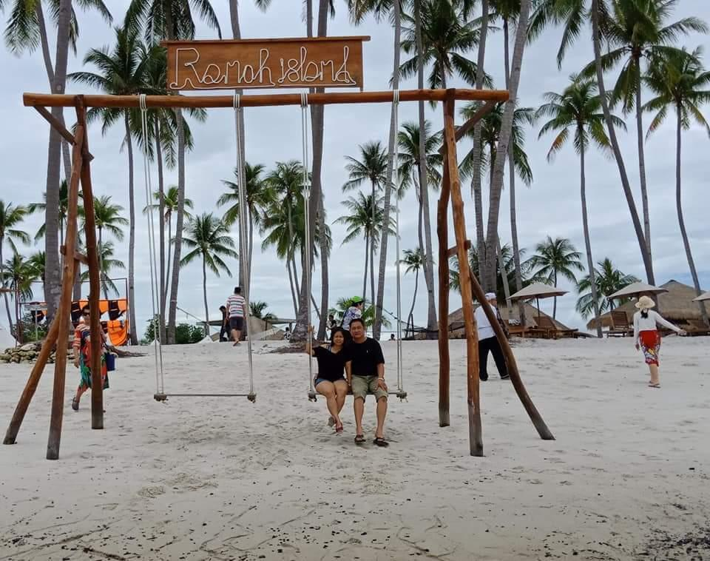

PulauTunjuk  
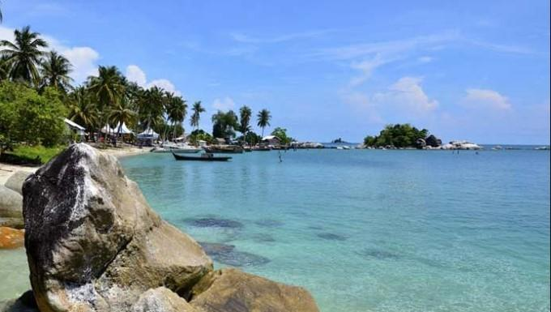

Pulau Abang

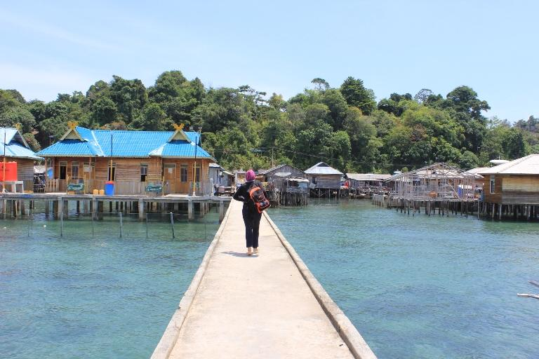

Pantai Elyora

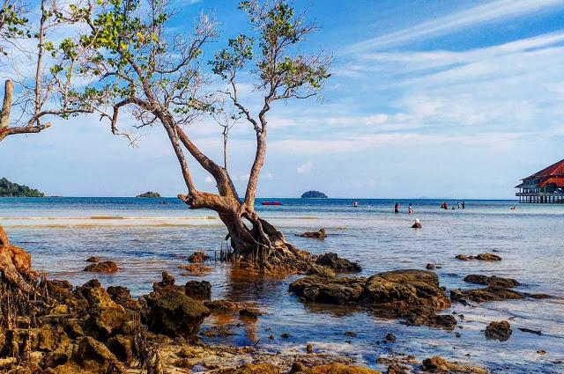

dan masih banyak lagi semuanya memiliki pemandangan yang indah dan air yang jernih serta tepat berfoto yang bagus namun jarang terekspos karena jarak tempuh yang jauh dan kurang popular di telinga masyarakat.

## Laravel

laravel merupakan sebuah framework PHP opensource yang menggunakan konsep MVP (Model View Controller) dibawah lisensinya MIT yang bertujuan untuk meningkatkan kualitas perangkat lunak dengan mengurangi biaya pengembangan awal, biaya pemeliharaan, serta untuk meningkatkan pengalaman bekerja dengan aplikasi yang menyediakan sintaks yang elegan dan ekspresif.[11]

## Perangkat lunak pengembang aplikasi

Ada beberapa perangkat lunak pengembang aplikasi pemesanan spot swafoto, mulai dari bahasa pemrograman yang digunakan yaitu php dan html, text editor yang digunakan yaitu Sublime Text, Visual Studio Code serta DBMS yang digunakan yaitu MySQL.

1. PHP dan HTML

*PHP* adalah Bahasa *server-side –scripting* yang digunakan untuk membuat halaman web yang dinamis. Salah satu keunggulan *PHP* adalah kemampuannya untuk mengkoneksikan ke berbagai macam basisdata (Arief, 2011). *HTML* disebut bahasa paling dasar dan penting yang digunakan untuk menampilkan dan mengelola tampilan pada halaman *website.* (Saputra, 2012)

1. Sublime text 3 dan Visual Studio Code.

*Sublime text* adalah teks editor berbasis Python, sebuah teks editor yang mudah dan simpel sehingga cukup terkenal dikalangan developer (pengembang), penulis dan desainer. Programmer menggunakan sublime text untuk merubah *source code* yang sedang di kerjakan. (Faridl, 2015)

*Visual Studio Code* adalah suatu perangkat lunak web editor keluaran Microsoft yang digunakan untuk membangun dan mendesain suatu website dengan fitur - fitur yang menarik dan kemudahan dalam penggunaannya yang sudah bias digunakan pada system operasi windows, OS X dan Linux (Bagus, 2015)

1. Basis Data dan MySQL

Basis Data sekumpulan data yang disusun dalam bentuk atau beberapa tabel yang saling berkaitan maupun berdiri sendiri. (Arbie, 2014). MySql adalah sebuah sistem manajemen relasi (relational data-base management system) yang bersifat terbuka. Terbuka maksudnya adalah MySQL dapat *di- download* oleh siapa saja, maksudnya dapat digunakan secara gratis baik untuk modifikasi sesuai dengan kebutuhan user maupun sebagai suatu program komputer. (Arbie, 2004)

## Tinjauan Pustaka

Ada beberapa penelitian yang berkaitan dengan topik Aplikasi Pemesanan Spot Foto Berbasis Peta, berikut beberapa contoh aplikasi tersebut:

1. Perancangan Sistem Informasi Pemesanan Tiket Konser Musik Online Berbasis Lokasi[12]. Mpllasoksjkvnkcfj jc izjimijmkjijkdfijfdsiu8rdk zcm  
   Disini peneliti ingin mengetahui gambaran dari sistem pemesanan secara online berbasis web yang diterapkan pada sistem pemesanan tiket konser music online berbasis lokasi dengan cara menganalisa sistem yang diterapkan tersebut agar dapat dilakukan pengembangan sistem berupa rancangan aplikasi pemesanan spot fotografi berbasis peta. Berdasarkan pada penelitian sebelumnya yang mana pemesanannya masih bersifat manual yaitu melalui calo sehingga pada pengunjung merasa kurang nyaman dan menimbulkan berbagai masalah diantaranya kesulitan mencari lokasi konser, harga tiket lebih mahal, serta tidak mengetahui informasi serta rncian dari konser yang ada. Penelitian ini bertujuan untuk menghasilkan. Aplikasi Pemesanan Spot Fotografi Berbasis Peta yang dapat menyajikan sebuah kenyamanan dalam berfoto maupun berswafoto, metode yang digunakan yaitu dengan metode waterfall.
2. Oleh karena data pariwisata merupakan sesuatu hal yang penting dalam meningkatkan kualitas kepada para wisatawan maka dibutuhkan media yang dapat diakses oleh semua pengguna[13] sehingga para wisatawan dapat dengan mudah mengakses serta memesan yang mereka butuhkan ketika sedang berlibur.

# BAB III ANALISA DAN PERANCANGAN

## Sistem informasi berbasis peta

Deskripsi Umum Sistem

Deskripsi umum sistem pada aplikasi pemesanan spot swafoto disajikan dalam gambar 3.1 di bawah ini.  
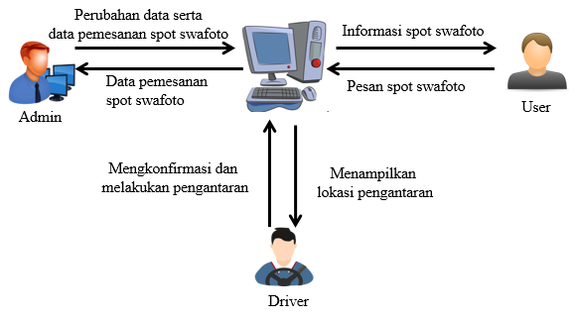

Gambar 3. 1 Deskripsi Umum Sistem

Tahapan yang terdapat dalam proses ini adalah:

1. User adalah calon pembeli yang akan memesan tempat atau spot untuk berswafoto.
2. Admin adalah orang yang mengatur jalannya aplikasi agar berjalan dengan semestinya dimana tugasnya adalah memeriksa dan mengelola data pemesanan serta mengubah data yang diperlukan.
3. Driver adalah orang yang melakukan penjemputan, pengambilan foto serta melakukan penyimpanan foto.



## Kategori Pengguna Sistem

Kategori pengguna dalam system terdiri dari User dan Admin dan Driver, masing- masing tugasnya disajikan dalam table 3.1.

Tabel 3. 1 Tugas masing-masing user berdasarkan kategori

|  |  |  |
| --- | --- | --- |
| No | Kategori | Tugas |
| 1 | User | 1. Melakukan pemesanan spot swafoto |
| 2 | Admin | 1. Melakan verifikasi data pendaftaran akun 2. Mengelola data user dan pemesanan |
| 3 | Driver | 1. Melakukan penjemputan pemesan 2. Melakukan pelaksanaan foto |

## Kebutuhan Fungsional

F01. Admin dapat mengelola akun.

F02. Admin dapat menambah, mengedit dan menghapus spot

F03. Admin dapat melihat daftar user yang mendaftar akun

F04. Admin dapat melihat driver yang tersedia

F05. Admin, user dan driver dapat melihat detail pesanan

F06. User dapat mendaftar akun.

F07. User dapat melakukan pemesanan.

F08. User dapat membatalkan pemesanan.

F09. Driver dapat melihat pemesanan

F10. Driver dapat melakukan pengubahan status pelaksanaan foto.

## Kebutuhan Non Fungsional

NF01 Admin dan User harus login dulu baru dapat mengakses aplikasi.

NF02 Sistem menggunakan Bahasa Indonesia

NF03 Sistem mudah digunakan dan dioperasikan.

## Use Case Diagram

*Usecase diagram* dari aplikasi pemesanan spot swafoto berbasis peta dapat dilihat pada gambar 3.2.

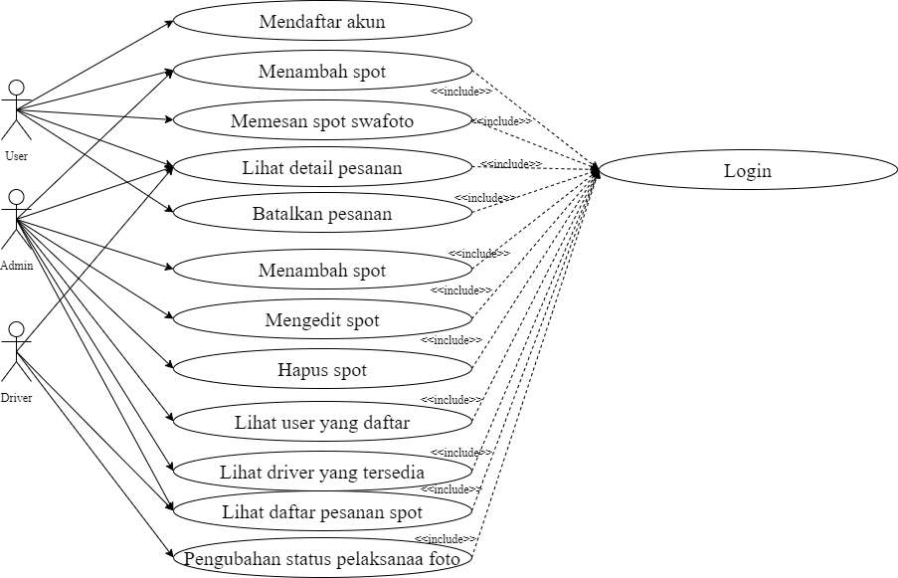

Gambar 3. 2 Use Case Diagram

* Aktor pertama adalah Admin. Admin dapat melakukan :
  + - 1. Login dengan ID Admin
      2. Mendaftarkan akun Driver
      3. Melihat pesanan
      4. Menambah spot foto
* Aktor kedua adalah User. User dapat melakukan :

Melihat spot foto yang disediakan beserta detailnya

Melakukan pemesanan

Membatalkan pesanan

* Aktor ketiga adalah Driver. Driver dapat melakukan :
  + - 1. Melihat pesanan
      2. Melakukan pengantaran
      3. Melakukan pengubahan status pelaksanaan foto

## Skenario Use Case



### Skenario Use Case Login

Tabel 3. 2 Skenario Use Case Login

|  |  |
| --- | --- |
| Nama Usecase | Login |
| Deskripsi | Pengguna login ke dalam aplikasi menggunakan *username* dan *password* yang telah didaftarkan. |
| Aktor | Admin , Driver dan User |
| Kondisi awal | Aplikasi telah terbuka dan pengguna telah terdaftar dalam sistem |
| Kondisi Akhir | Pengguna mendapatkan hak akses |
| Skenario | 1. Aktor masuk ke halaman Login 2. Aktor mengisi *username* dan *password* 3. Sistem melakukan verifikasi *username* dan *password* 4. Pengguna masuk ke dalam aplikasi |
| Skenario alternative | Jika *username* dan *password* salah kembali ke skenario 1 |

### Skenario Use Case mendaftarkan Akun

Tabel 3. 3 Skenario Use Case Mendaftarkan Akun

|  |  |
| --- | --- |
| Nama Usecase | Mendaftar akun |
| Deskripsi | User melakukan pendaftaran |
| Aktor | User |
| Kondisi awal | Aplikasi telah terbuka |
| Kondisi Akhir | Data user pendaftar tersimpan ke database |
| Skenario | 1. Sistem menampilkan borang pendaftaranakun 2. User mengisi data pendaftaran akun 3. Sistem validasi data pendaftaranakun 4. Sistem menyimpan data pendaftaran akun ke dalam database |
| Skenario alternative | Jika data tidak lengkap maka kembali ke skenario 2 |

### Skenario Use Case Pemesanan

Tabel 3. 4 Skenario Use Case Pemesanan

|  |  |
| --- | --- |
| Nama Usecase | Pemesanan |
| Deskripsi | User melakukan pemesanan |
| Aktor | User |
| Kondisi awal | User sudah login |
| Kondisi Akhir | Data pemesanan tersimpan di database |
| Skenario | 1. User mengisi data pemesanan yang telah disediakan 2. Sistem menanyakan konfirmasi pemesanan 3. Sistem menyimpan data pemesanan |
| Skenario alternative | Jika data tidak lengkap kembali ke skenario 1 |

### Skenario Use Case Lihat Detail Pesanan

Tabel 3. 5 Skenario Use Case Lihat Detail Pesanan

|  |  |
| --- | --- |
| Nama Usecase | Lihat Detail Pemesanan |
| Deskripsi | Pengguna melihat detail pemesanan |
| Aktor | User, Admin dan Driver |
| Kondisi awal | Pengguna sudah login |
| Kondisi Akhir | Sistem menampilkan detail pesanan |
| Skenario | 1. Pengguna masuk ke halaman pesanan 2. Pengguna memilih spot mana yang akan di lihat detailnya 3. Sistem akan menampilkan detail spot yang dipilih |
| Skenario alternative | - |

### Skenario Use Case Pembatalan Pemesanan

Tabel 3. 6 Skenario Use Case Pembatalan Pemesanan

|  |  |
| --- | --- |
| Nama Usecase | Batalkan Pesanan |
| Descripsi | User membatalkan pesanan |
| Aktor | User |
| Kondisi awal | User sudah login |
| Kondisi Akhir | Pembatalan pesanan berhasil |
| Skenario | 1. User memilih halaman pesanan 2. User memilih data yang akan dibatalkan. 3. Sistem menampilkan detail data pemesanan yang akan dibatalkan. 4. User membatalkan pemesanan yang ingin dibatalkan 5. Sistem menanyakan konfirmasi pembatalan 6. Sistem membatalkan pemesanan. |
| Skenario alternative | - |

### Skenario Use Case Tambah Spot

Tabel 3. 7 Skenario Use Case Tambah Spot

|  |  |
| --- | --- |
| Nama Usecase | Tambah spot |
| Descripsi | Admin dapat menambah daftar spot swafoto |
| Aktor | Admin |
| Kondisi awal | Admin sudah login |
| Kondisi Akhir | Spot swafoto baru tersimpan ke database |
| Skenario | 1. Admin masuk ke halaman spot foto 2. Admin melakukan penambahan spot foto 3. Admin berhasil menambahkan spot baru ke database. |
| Skenario alternative | Jika data tidak lengkap/ salah kembali ke skenario 1 |

### Skenario Use Case Edit Spot

Tabel 3. 8 Skenario Use Case Edit Spot

|  |  |
| --- | --- |
| Nama Usecase | Edit spot |
| Descripsi | Admin dapat mengedit spot swafoto |
| Aktor | Admin |
| Kondisi awal | Admin sudah login |
| Kondisi Akhir | Perubahan detail spot swafoto tersimpan database |
| Skenario | 1. Admin masuk ke halaman spot foto 2. Admin melakukan perubahan spot foto 3. Perubahan berhasil tersimpan di database. |
| Skenario alternative | - |

### Skenario Use Case Hapus Spot

Tabel 3. 9 Skenario Use Case Hapus Spot

|  |  |
| --- | --- |
| Nama Usecase | Hapus spot |
| Descripsi | Admin dapat menghapus spot swafoto dari daftar spot foto |
| Aktor | Admin |
| Kondisi awal | Admin sudah login |
| Kondisi Akhir | Spot swafoto terhapus dari database |
| Skenario | 1. Admin masuk ke halaman spot foto 2. Admin melakukan penghapusan spot foto 3. Spot swafoto terhapus dari database. |
| Skenario alternative | - |

### Skenario Use Case Lihat Daftar Pesanan

Tabel 3. 10 Skenario Use Case Lihat Daftar Pesanan

|  |  |
| --- | --- |
| Nama Usecase | Lihat daftar pesanan |
| Descripsi | Admin dan Driver dapat melihat siapa saja yang sedang melakukan tansakasi pemesanan spot swafoto. |
| Aktor | Admin dan Driver |
| Kondisi awal | Admin dan Driver sudah login |
| Kondisi Akhir | Daftar pemesan ditampilkan |
| Skenario | 1. Admin dan Driver masuk ke halaman pemesanan 2. Admin dan driver melihat daftar yang sedang melakukan bertransaksi . |
| Skenario alternative | - |

### Skenario Use Case lihat User yang Mendaftar

Tabel 3. 11 Skenario Use Case Lihat User yang Mendaftar

|  |  |
| --- | --- |
| Nama Usecase | Lihat user yang mendaftar |
| Descripsi | Admin melihat list user yang mendaftar ke aplikasi pemesanan spot swafoto berbasis peta. |
| Aktor | Admin |
| Kondisi awal | Admin sudah dalam keadaan login |
| Kondisi Akhir | Sistem menampilkan list user yang mendaftar |
| Skenario | * + - 1. Admin memilih halaman User       2. Maka sistem akan menampilkan list user yang mendaftar ke aplikasi. |
| Skenario alternative | - |

### Skenario Use Case Lihat Driver yang Tersedia

Tabel 3. 12 Skenario Use Case Lihat Driver yang Tersedia

|  |  |
| --- | --- |
| Nama Usecase | Lihat driver yang tersedia |
| Descripsi | Admin melihat driver mana saja yang tersedia di sistem sebelum menambahkan spot foto ke dalam aplikasi. |
| Aktor | Admin |
| Kondisi awal | Admin sudah dalam keadaan login |
| Kondisi Akhir | Sistem menampilkan list driver yang tersedia |
| Skenario | * + - 1. Admin login terlebih dahulu       2. Klik halaman Driver       3. Maka akan muncul list driver yang tersedia |
| Skenario alternative | - |

### Skenario Use Case Lihat Daftar Pesanan Spot Swafoto

Tabel 3. 13 Skenario Use Case Lihat Daftar Pesanan Spot Swafoto

|  |  |
| --- | --- |
| Nama Usecase | Lihat Daftar Pesanan Spot Swafoto |
| Descripsi | Driver dan Admin melihat daftar pesanan spot swafoto dari aplikasi pemesanan spot swafoto berbasis peta. |
| Aktor | Driver dan Admin |
| Kondisi awal | Driver dan Admin sudah dalam keadaan login |
| Kondisi Akhir | Sistem menampilkan daftar pesanan spot foto |
| Skenario | * + - 1. Driver dan admin login ke akun masing-masing.       2. Klik halaman pesanan, maka akan muncul daftar spot swafoto yang telah dipesan. |
| Skenario alternative | - |

### Skenario Use Case Pengubahan Status Pelaksanaan Foto

Tabel 3. 14 Skenario Use Case Pengubahan Status Pelaksanaan foto

|  |  |
| --- | --- |
| Nama Usecase | Pelaksanaan foto |
| Descripsi | Driver melakukan pengambilan foto di lokasi yang diinginkan oleh user kemudian mengubah status pelaksanaan foto. |
| Aktor | Driver |
| Kondisi awal | Driver sudah dalam keadaan login |
| Kondisi Akhir | Driver selesai mengubah status foto |
| Skenario | 1. Driver mempersiapkan perlengkapan untuk pengambilan foto 2. Driver melakukan pemotretan di spot yang diinginkan user sesuai dengan pesanannya 3. Driver mengubah status pelaksanan foto dari “sedang berlangsung” menjadi “selesai” |
| Skenario alternative | - |

## Diagram Sequence

### Diagram Sequence Login

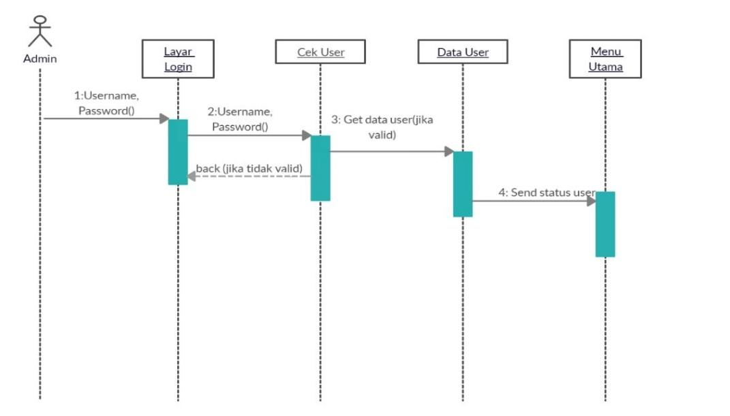

Gambar 3. 3 Sequence diagram login

### Diagram Sequence Pendaftaran akun

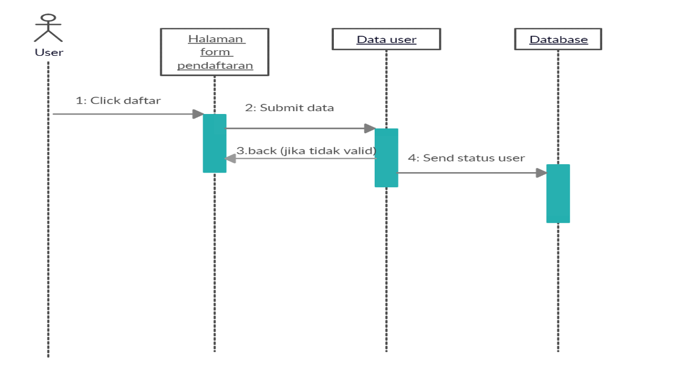

Gambar 3. 4 Sequence diagram pendaftaran akun

### Diagram Sequence Pemesanan

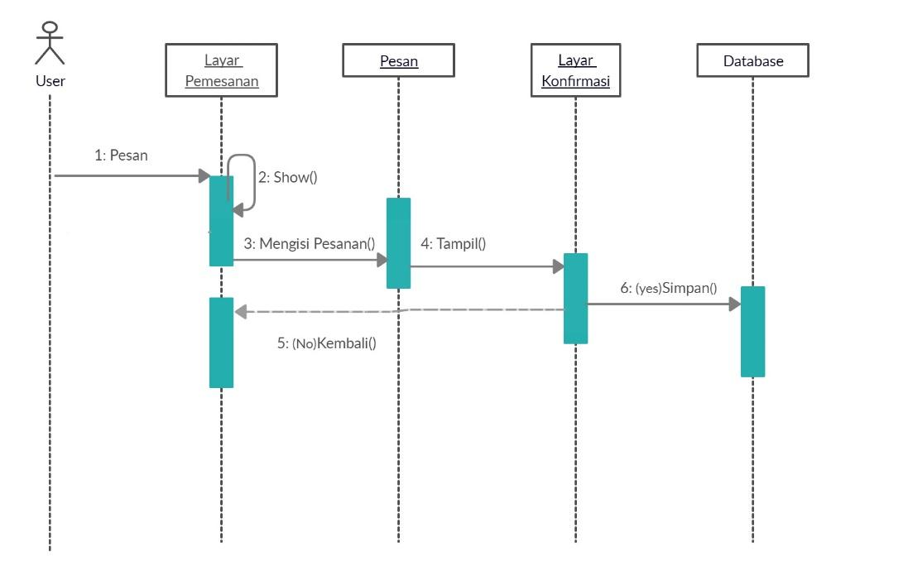

Gambar 3. 5 Sequence diagram pemesanan

### Diagram Sequence Lihat Detail Pesanan

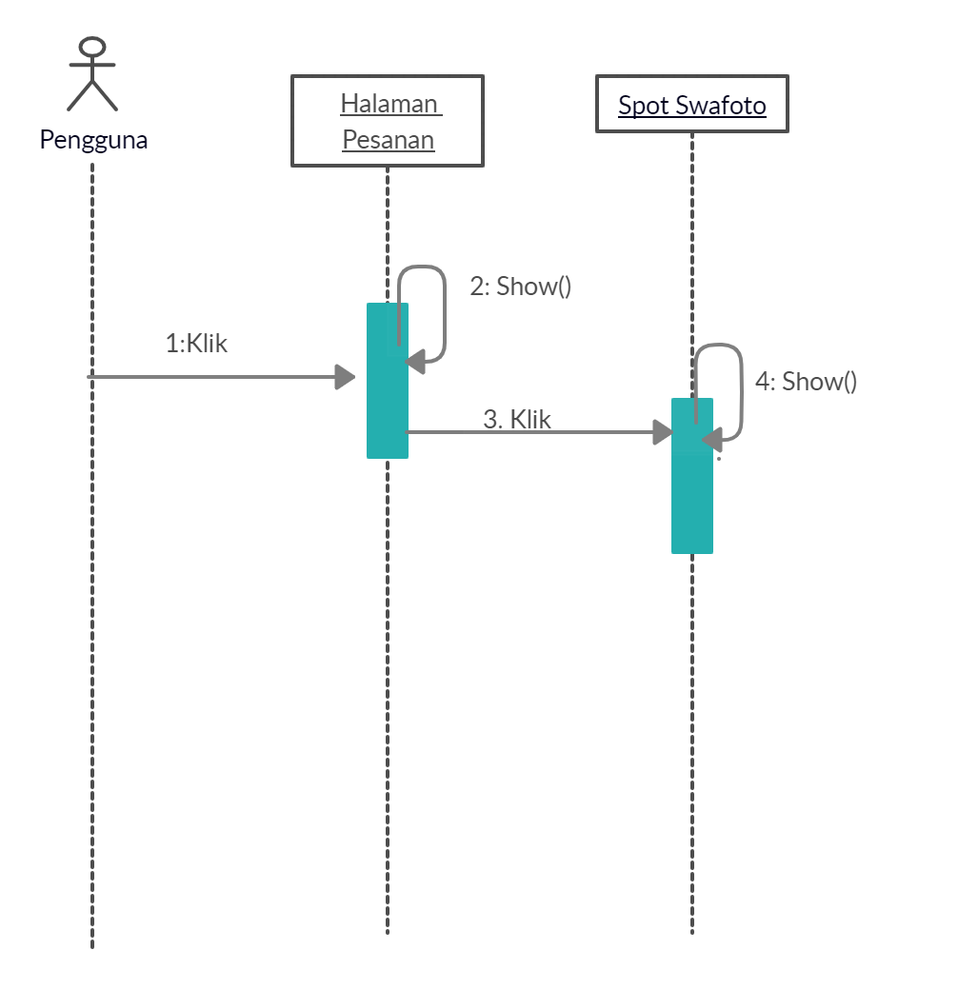

Gambar 3. 6 Sequence diagram Lihat Detail Pesanan

### Diagram Sequence Batalkan Pesanan

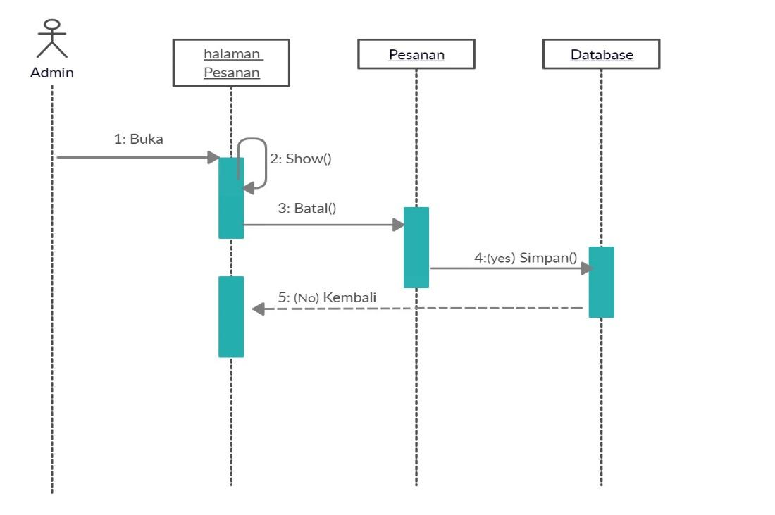

Gambar 3. 7 Sequence diagram batalkan pesanan

### Diagram Sequence Tambah Spot

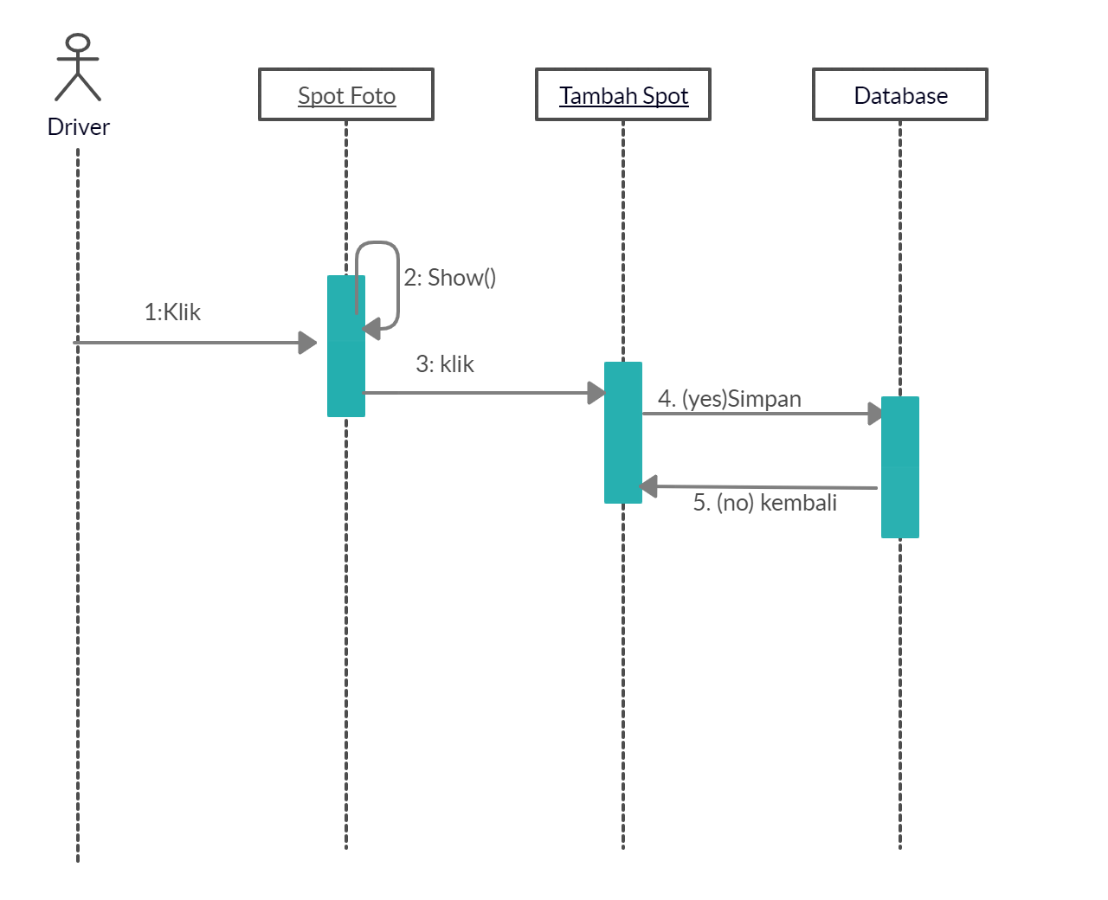

Gambar 3. 8 Sequence diagram tambah spot

### Diagram Sequence Edit Spot

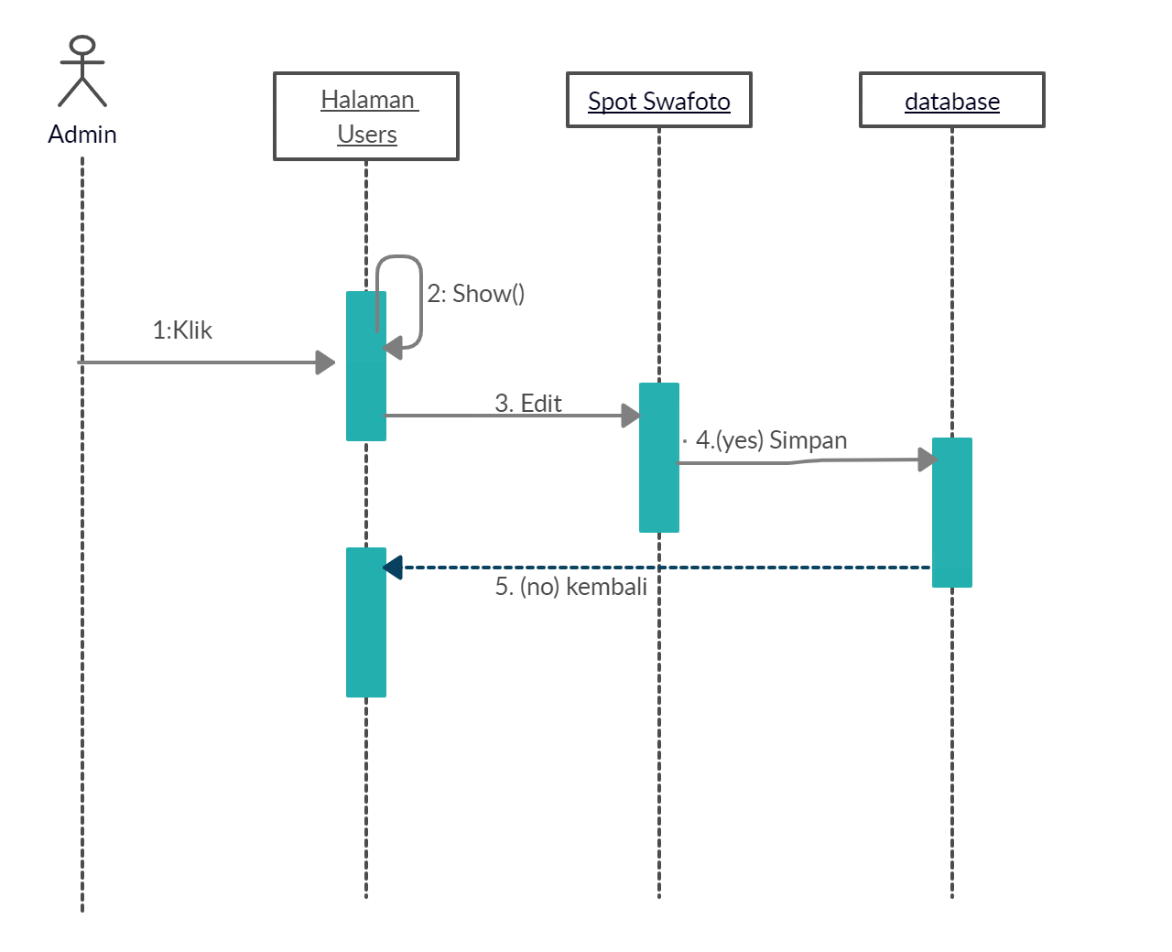

Gambar 3. 9 Sequence diagram edit spot

### Diagram Sequence Hapus Spot

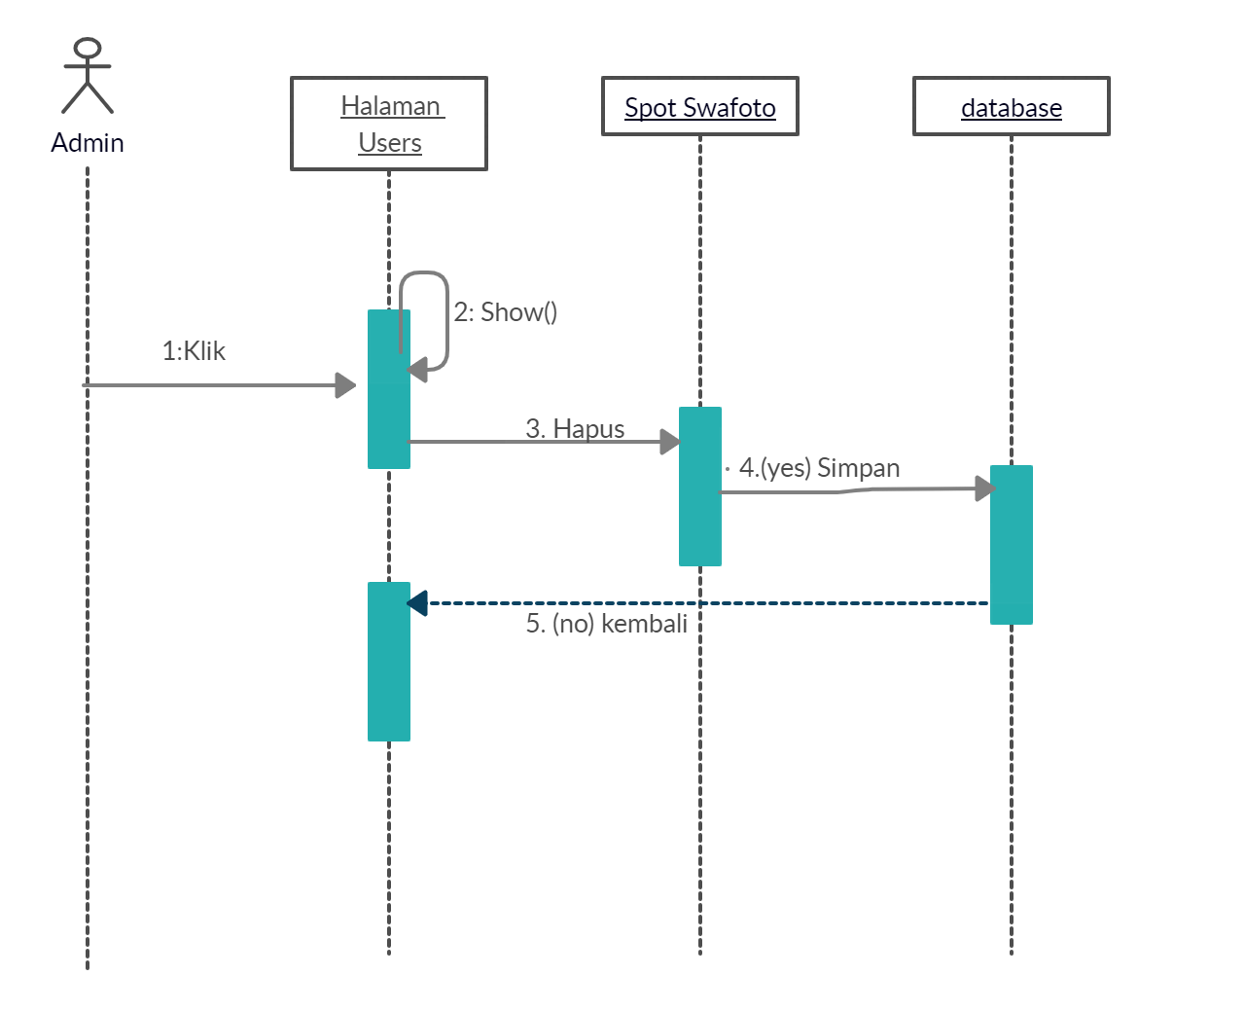

Gambar 3. 10 Sequence diagram hapus spot

### Diagram Sequence Lihat Daftar Pesanan

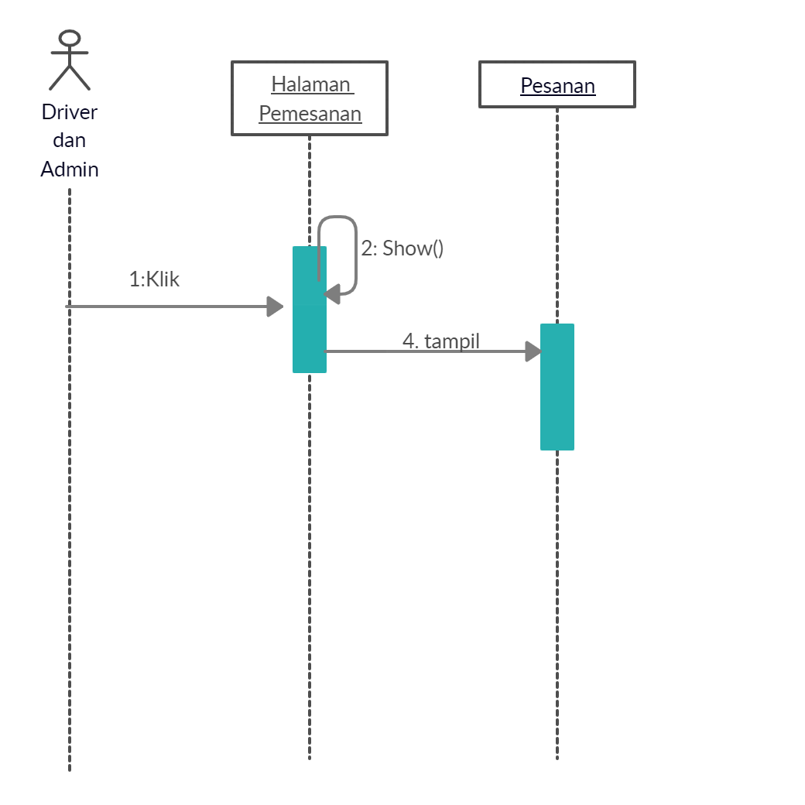

Gambar 3. 11 Sequence diagram lihat daftar pesanan

### Diagram Sequence Lihat User yang Mendaftar

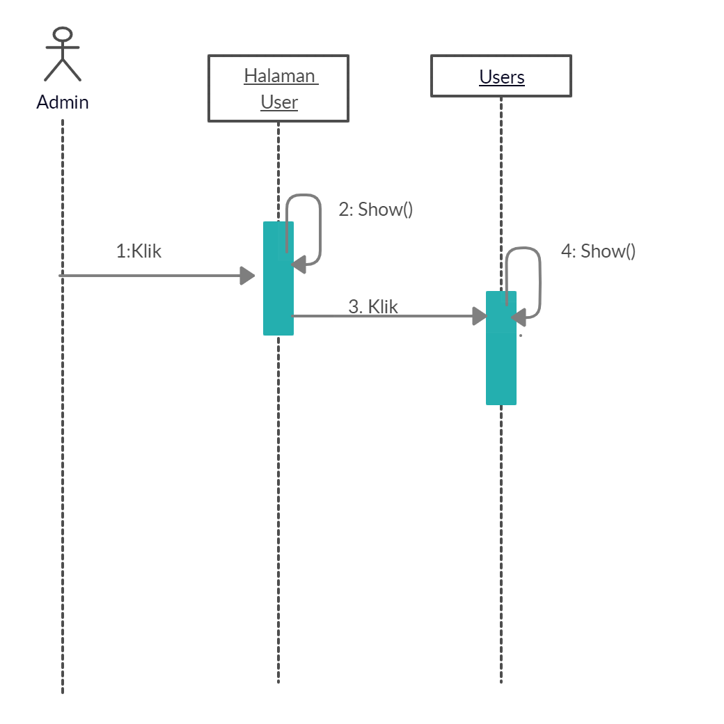

Gambar 3. 12 Sequence diagram lihat daftar pesanan

### Diagram Sequence Lihat Driver yang Tersedia

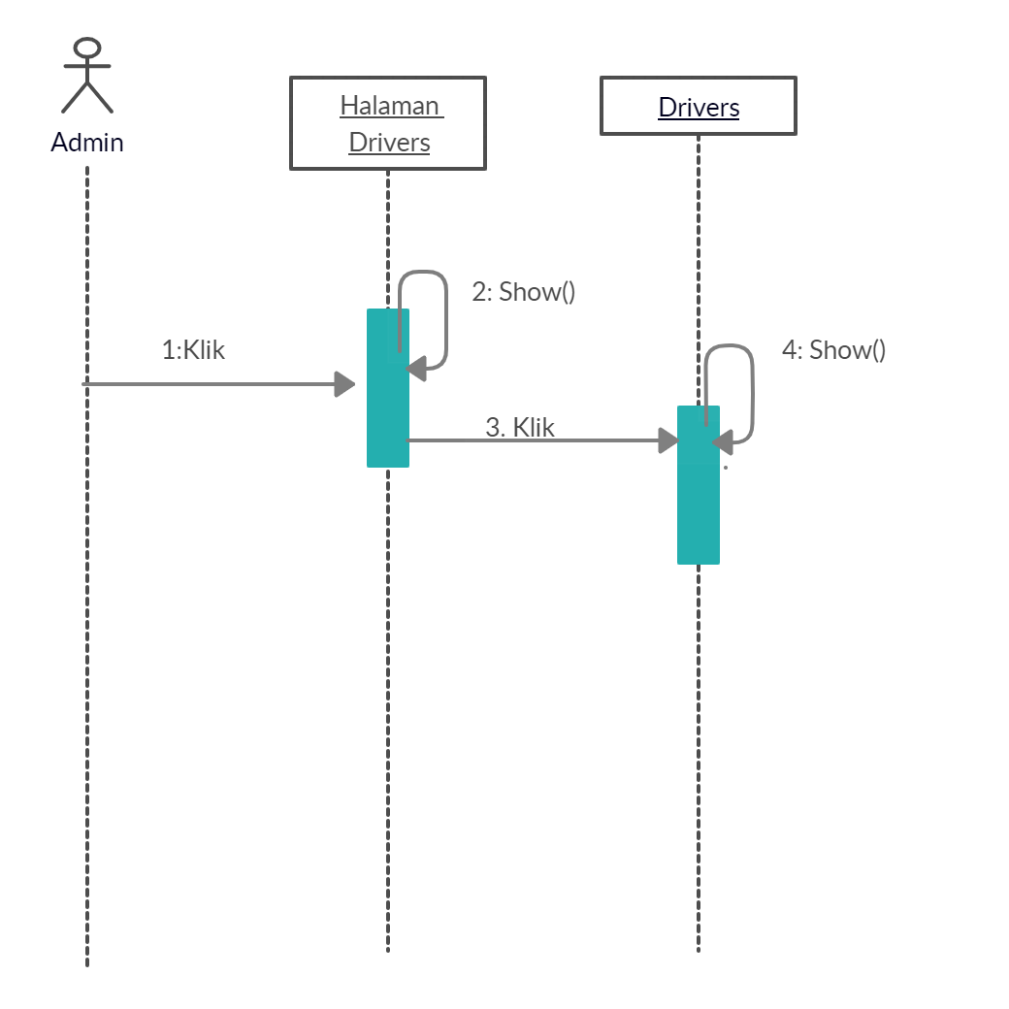

Gambar 3. 13 Sequence diagram lihat daftar pesanan

### Diagram Sequence Lihat Daftar Pesanan Spot Swafoto



Gambar 3. 14 Sequence diagram lihat daftar pesanan

### Diagram Sequence Pengubahan Status Pelaksanaan Foto

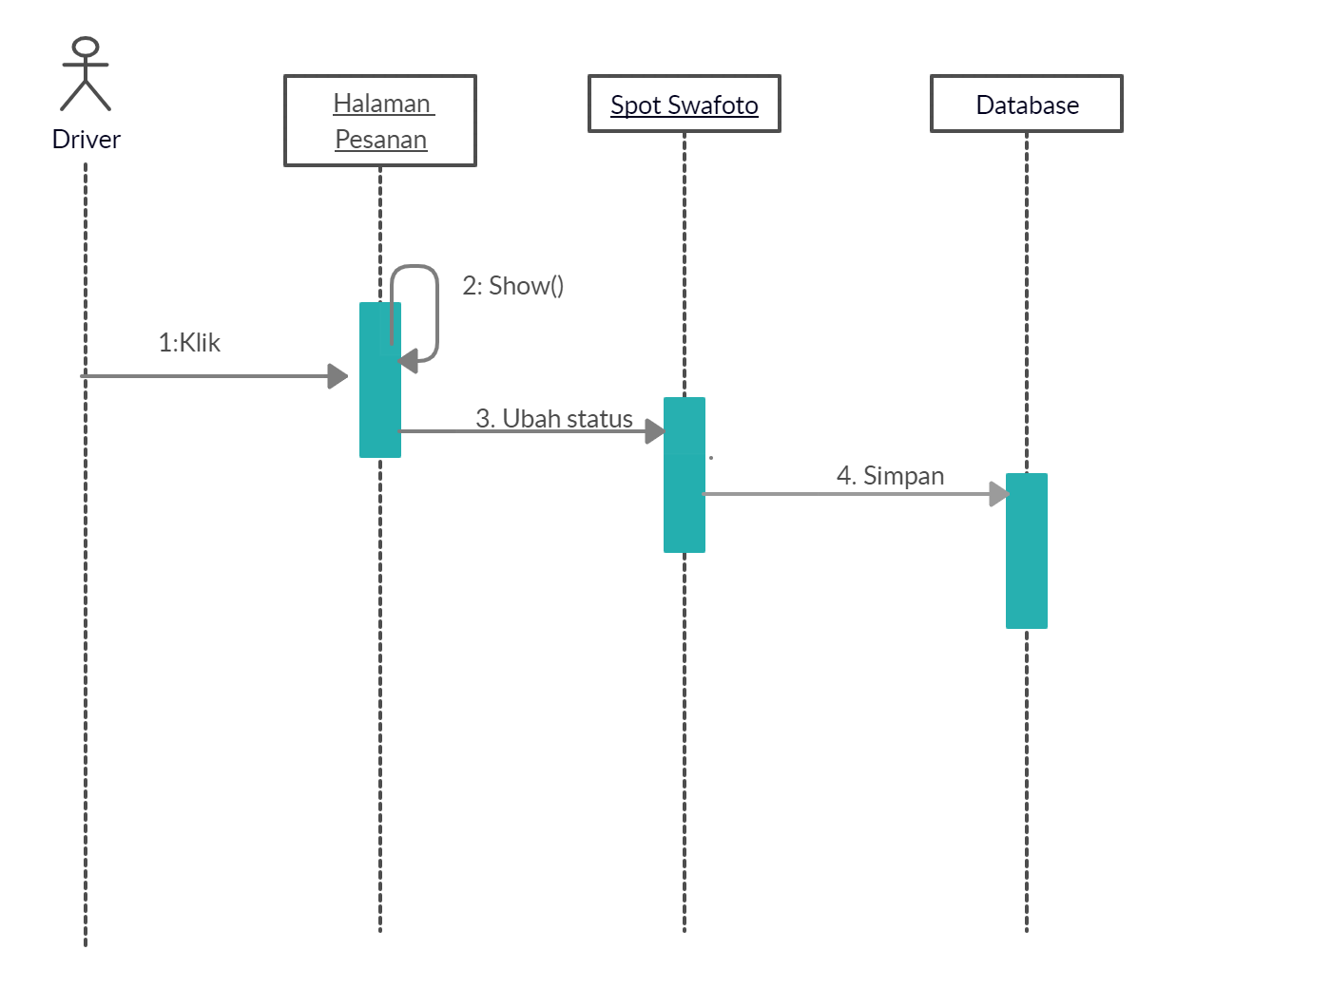

Gambar 3. 15 Sequence diagram pengubahan status pelaksanaan foto

## Class Diagram

Class diagram adalah sebuah diagram yang menggambar kan kelas-kelas apa saja yang ada dalam sebuah system serta hubungan antara satu kelas dengan kelas yang lainnya, termasuk atribut dan operasi atau methodenya. Adapun class diagram dari aplikasi pemesanan spot swafoto ini dapat dilihat dari gambar 3.16 di bawah ini:

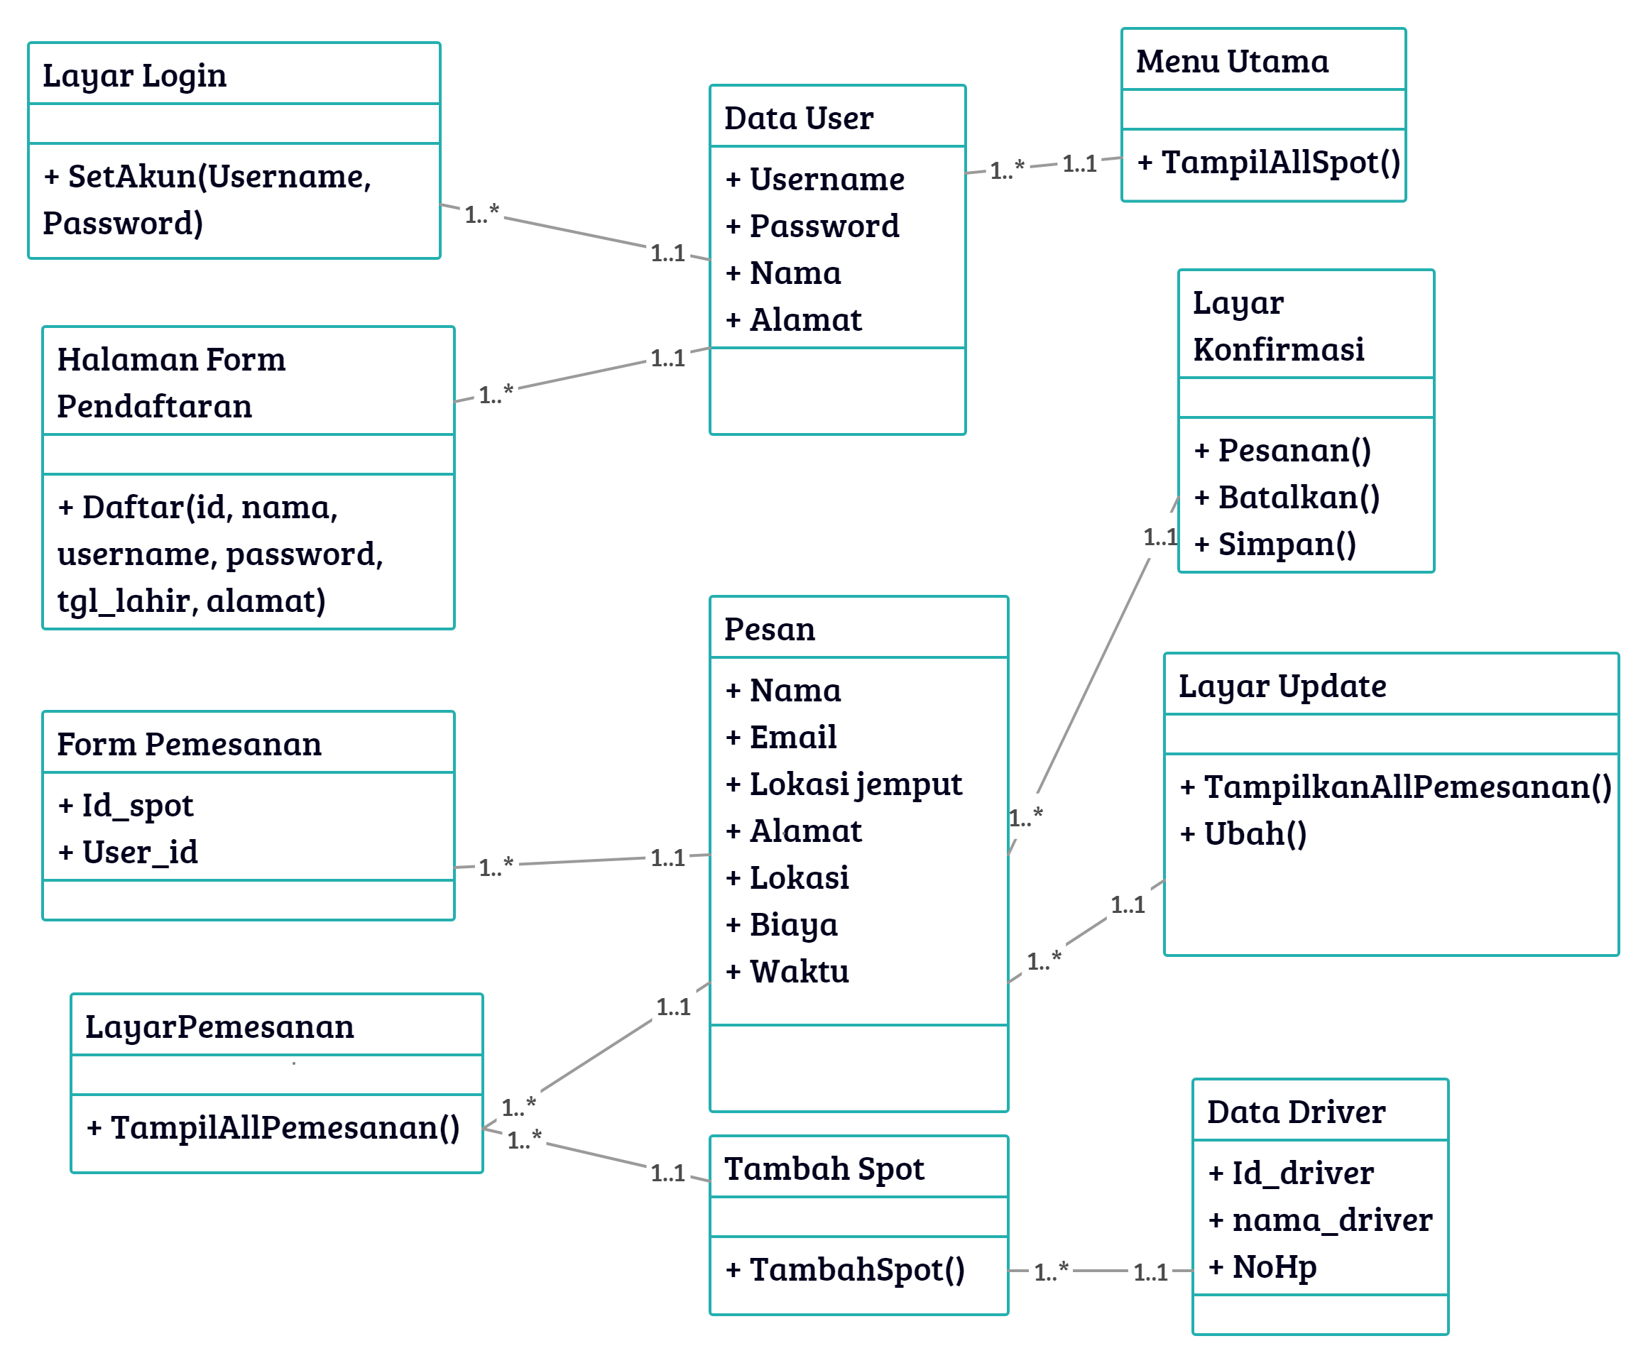

Gambar 3. 16 Class Diagram

## Entity Relationship Diagram (ERD)

Gambar ERD untuk aplikasi pemesanan spot swafoto berbasis peta dapat dilihat pada gambar 3.17.

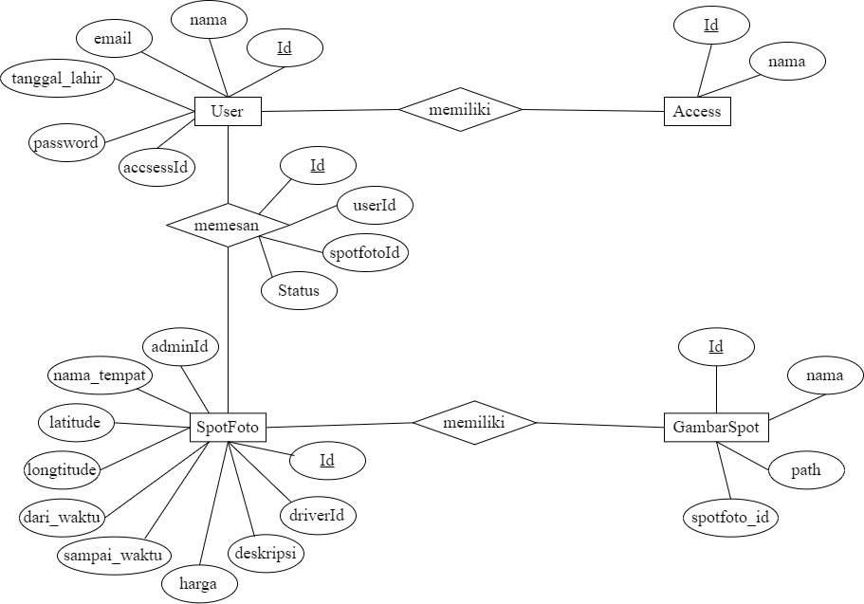

Gambar 3. 17 Entity Relationship Diagram (ERD)

Pada ERD yang telah digambarkan pada Gambar 3.13. ERD Aplikasi Pemesanan Spot Swafoto Berbasis Peta, memiliki 4 entitas dan 3 relasi. Mengenai penjelasan dari tiap entitas yang ada, akan dijelaskan pada rancangan tabel dari tiap entitas.

### Rancangan tabel user

Rancangan tabel user pada aplikasi pemesanan spot swafoto berbasis peta dapat dilihat pada tabel 3.12 dibawah ini :

Tabel 3. 15 Rancangan Tabel User

|  |  |  |  |  |
| --- | --- | --- | --- | --- |
| **Atribut** | **Tipe Data** | **Ukuran** | **Key** | **Ket** |
| id | integer | 10 | primary | Auto Increment |
| nama | varchar | 100 |  | NULL |
| email | varchar | 50 |  | NULL |
| tanggal_lahir | date |  |  | NULL |
| password | text |  |  | NOT NULL |
| accessed | interger | 10 |  | NULL |

### Rancangan tabel Gambar Spot

Rancangan tabel gambar spot pada aplikasi pemesanan spot swafoto berbasis peta dapat dilihat pada tabel 3.13 dibawah ini:

Tabel 3. 16 Rancangan Tabel Gambar Spot

|  |  |  |  |  |
| --- | --- | --- | --- | --- |
| **Atribut** | **Tipe Data** | **Ukuran** | **Key** | **Ket** |
| id | integer | 10 | primary | Auto Increment |
| nama | varchar | 100 |  | NULL |
| path | text | 11 |  | NOT NULL |
| spotid | integer | 10 |  | NOT NULL |

### Rancangan table Spot Foto

Rancangan tabel spot foto pada aplikasi pemesanan spot swafoto berbasis peta dapat dilihat pada tabel 3.14 dibawah ini:

Tabel 3. 17 Rancangan Tabel Spot Foto

|  |  |  |  |  |
| --- | --- | --- | --- | --- |
| **Atribut** | **Tipe Data** | **Ukuran** | **Key** | **Ket** |
| id | integer | 10 | primary | Auto Increment |
| adminid | integer | 10 |  | NOT NULL |
| nama_tempat | varchar | 100 |  | NULL |
| latitude | double | 11 |  | NULL |
| longtitude | double | 100 |  | NULL |
| dari_waktu | datetime |  |  | NULL |
| sampai_waktu | datetime |  |  | NULL |
| harga | float |  |  | NULL |
| deskripsi | text |  |  | NOT NULL |
| driverid | integer | 10 |  | NULL |
| lokasi_jemput | Varchar | 100 |  | NULL |

### Rancangan tabel Akses

Rancangan tabel akses pada aplikasi pemesanan spot swafoto dapat dilihat pada tabel 3.15 dibawah ini:

Tabel 3. 18 Rancangan Tabel Akses

|  |  |  |  |  |
| --- | --- | --- | --- | --- |
| **Atribut** | **Tipe Data** | **Ukuran** | **Key** | **Ket** |
| id | integer | 10 | primary | Auto Increment |
| nama | varchar | 100 |  | NULL |

### Rancangan tabel Pesan

Rancangan tabel pesan pada aplikasi pemesanan spot swafoto dapat dilihat pada tabel 3.15 dibawah ini:

Tabel 3. 19 Rancangan Tabel Pesan

|  |  |  |  |  |
| --- | --- | --- | --- | --- |
| **Atribut** | **Tipe Data** | **Ukuran** | **Key** | **Ket** |
| Id | Integer | 10 | Primary | Auto Increment |
| userId | Integer | 10 |  | NOT NULL |
| spotfotoId | Integer | 10 |  | NOT NULL |
| status | Bit | 10 |  | NOT NULL |

## Perancangan Antar Muka

### Perancangan Tampilan Halaman Utama

Berikut ini tampilan halaman utama, dihalaman ini juga akan menampilkan sebagian informasi lokasi-lokasi spot foto terbaru, seperti tampak pada gambar 3.18.

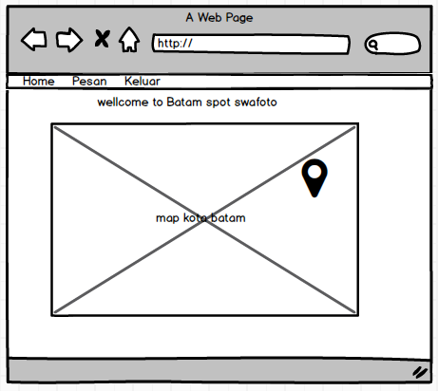

Gambar 3. 18 Tampilan halaman utama

### Perancangan Tampilan Halaman Login

Berikut adalah tampilan login untuk admin dan user serta driver. Jika sudah memiliki akun mana user tinggal melakukan login, jika belum maka user dapat mengklik ‘Register’ seperti tampak pada gambar 3.19.

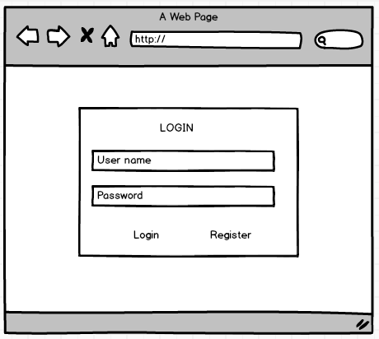

Gambar 3. 19 Tampilan halaman login

### Perancangan Tampilan Halaman Pendaftaran Akun

Berikut ini adalah tampilan pendaftarkan akun. Ini adalah tampilan dari ‘Register’ jika user belum punya akun, pada halaman ini user akan diminta untuk memasukkan data yang diperlukan untuk login , seperti tampak pada gambar 3.20.

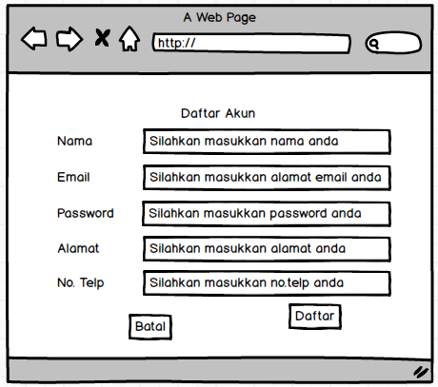

Gambar 3. 20 Tampilan halaman pendaftaran akun

### Perancangan Tampilan Halaman Membuat Pesanan

Berikut ini adalah tampilan halaman pemesanan, dimana sebelumnya user melakukan pemilihan contoh produk foto dari sebuah spot yang sudah tersedia sehingga langsung terhubung dengan form pemesanan, seperti tampak pada gambar 3.21.

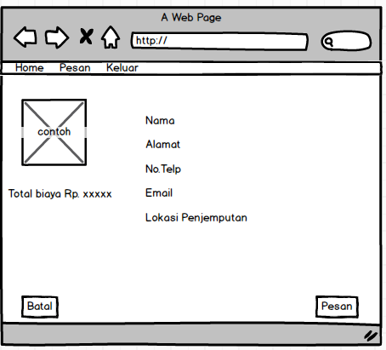

Gambar 3. 21 Tampilan halaman membuat pesanan

### Perancangan Tampilan Halaman Data Pesanan

Berikut adalah tampilan halaman data pemesanan, dimana halaman ini dapat diakses oleh admin untuk melihat data atau list pesanan, seperti tampak pada gambar 3.22.

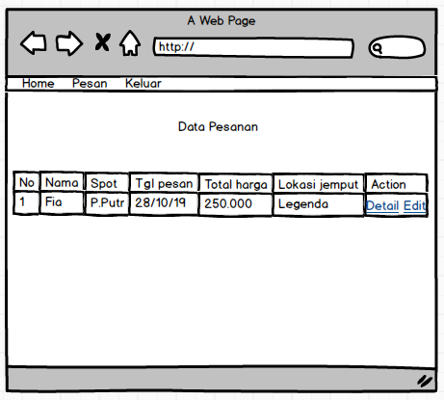

Gambar 3. 22 Tampilan halaman data pesanan

### Perancangan Tampilan Halaman Detail Pesanan

Berikut adalah tampilan halaman detail pemesanan, dimana halaman ini dapat diakses oleh user untuk melihat detail pesanan, seperti tampak pada gambar 3.23.

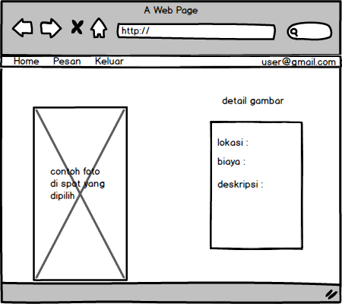

Gambar 3. 23 Tampilan halaman data pesanan

### Perancangan Tampilan Halaman Batalkan Pesanan

Berikut adalah tampilan halaman batalkan pemesanan, dimana halaman ini dapat diakses oleh user untuk membatalkan pesanan yang ada pesanan sebelum melakukan pembayaran, seperti tampak pada gambar 3.24.

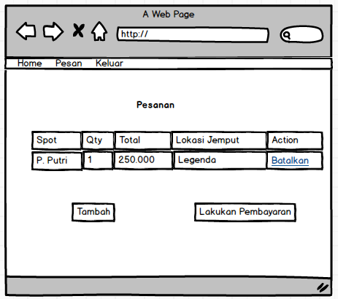

Gambar 3. 24 Tampilan halaman batalkan pesanan

### Perancangan Tampilan Halaman Pengubahan Status Pengantaran

Berikut adalah tampilan halaman pengubahan status pengantaran, dimana halaman ini dapat diakses oleh driver untuk mengubah status pengantaran dari 0 (belum diantar) menjadi 1 (sudah diantar) seperti pada gambar 3.25 , dan admin juga dapat melihat status pengantaran tersebut seperti tampak pada gambar 3.26.

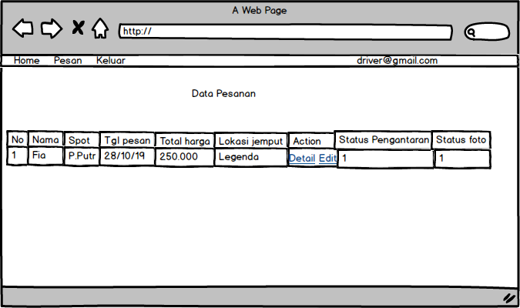

Gambar 3. 25 Tampilan halaman pengubahan status pengantaran disisi driver

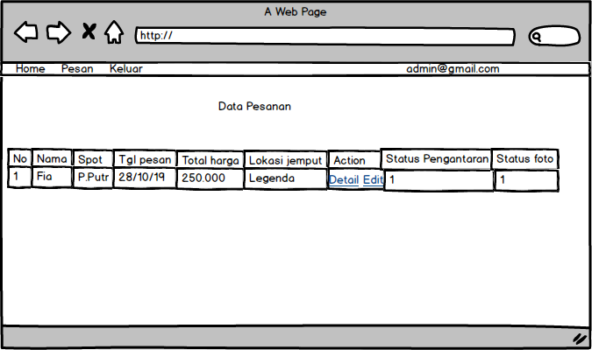

Gambar 3. 26 Tampilan halaman pengubahan status pengantaran disisi admin

### Perancangan Tampilan Halaman Pengubahan Status Pelaksanaan Foto

Berikut adalah tampilan halaman pengubahan status pelaksanaa foto, dimana halaman ini dapat diakses oleh driver untuk memberikan status jika sudah melakukan pelaksanaan foto dengan mengubah angka 0 (belum dilakukan pengambilan foto) menjadi 1 (sudah dilakukan pengambilan foto) seperti tampak pada gambar 3.27.



Gambar 3. 27 Tampilan halaman pelaksanaan foto disisi driver

# BAB IV HASIL DAN PEMBAHASAN

Setelah melakukan tahap perancangan maka tahap selanjutnya adalah implementasi dan pengujian terhadap produk. Implementasi dari tahap perancangan tersebut adalah sebagai berikut:

## Hasil Implementasi Basis Data

### Tabel User

Tabel 4. 1 Struktur Tabel User

|  |  |  |  |  |
| --- | --- | --- | --- | --- |
| **Atribut** | **Tipe Data** | **Ukuran** | **Key** | **Ket** |
| Id | Integer | 10 | primary | Auto Increment |
| nama | Varchar | 100 |  | NULL |
| email | Varchar | 50 |  | NULL |
| tanggal_lahir | Date |  |  | NULL |
| password | Text |  |  | NOT NULL |
| accessed | interger | 10 |  | NULL |

### Tabel Gambar Spot

|  |  |  |  |  |
| --- | --- | --- | --- | --- |
| **Atribut** | **Tipe Data** | **Ukuran** | **Key** | **Ket** |
| Id | integer | 10 | primary | Auto Increment |
| nama | varchar | 100 |  | NULL |
| Path | text | 11 |  | NOT NULL |
| spotid | integer | 10 |  | NOT NULL |

Tabel 4. 2 Struktur Tabel Gambar Spot Swafoto

### Tabel Spot Swafoto

Tabel 4. 3 Struktur Tabel Spot Swafoto

|  |  |  |  |  |
| --- | --- | --- | --- | --- |
| **Atribut** | **Tipe Data** | **Ukuran** | **Key** | **Ket** |
| Id | integer | 10 | primary | Auto Increment |
| adminid | integer | 10 |  | NOT NULL |
| nama_tempat | varchar | 100 |  | NULL |
| latitude | double | 11 |  | NULL |
| longtitude | double | 100 |  | NULL |
| dari_waktu | datetime |  |  | NULL |
| sampai_waktu | datetime |  |  | NULL |
| harga | float |  |  | NULL |
| deskripsi | text |  |  | NOT NULL |
| driverid | integer | 10 |  | NULL |
| lokasi_jemput | varchar | 100 |  | NULL |

### Tabel Akses

|  |  |  |  |  |
| --- | --- | --- | --- | --- |
| **Atribut** | **Tipe Data** | **Ukuran** | **Key** | **Ket** |
| Id | integer | 10 | primary | Auto Increment |
| Nama | varchar | 100 |  | NULL |

Tabel 4. 4 Struktur Tabel Akses

### Tabel Order

Tabel 4. 5 Struktur Tabel Order

|  |  |  |  |  |
| --- | --- | --- | --- | --- |
| **Atribut** | **Tipe Data** | **Ukuran** | **Key** | **Ket** |
| id | integer | 10 | primary | Auto Increment |
| userid | integer | 10 |  | NOT NULL |
| spotfotoid | integer | 10 |  | NOT NULL |
| done | Bit | 10 |  | NOT NULL |

## Pengujian Sistem

### Halaman Login

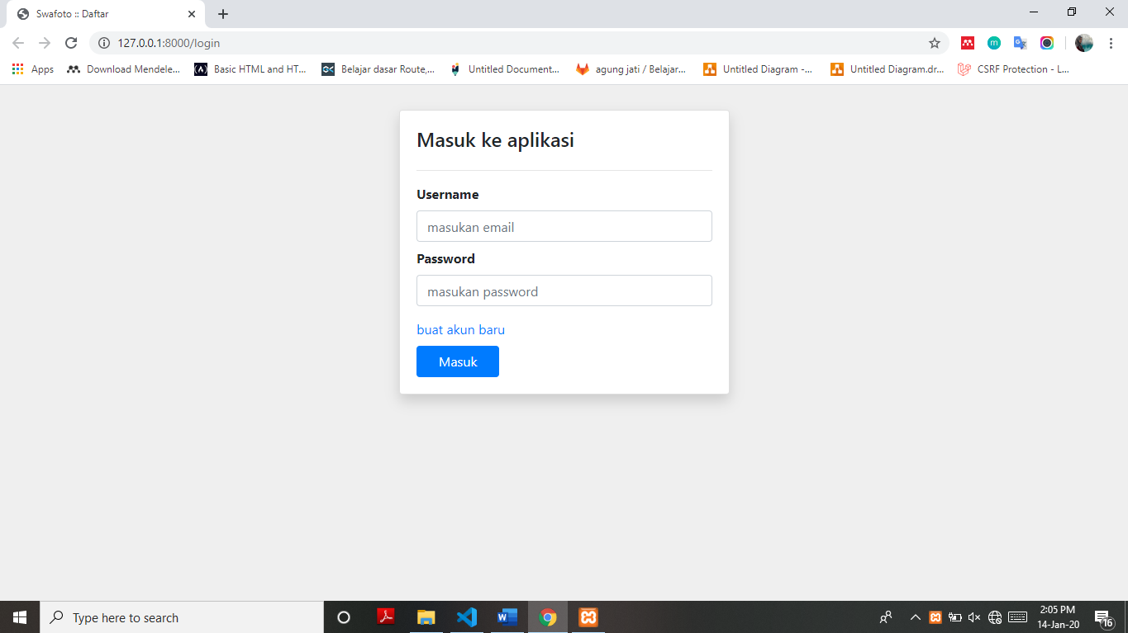

Gambar 4. 1 Halaman login

Gambar 4.1 menunjukkan halaman login ketika pertama kali diakses oleh pengguna jika ingin masuk ke aplikasi.

Potongan *source code* dari Login: 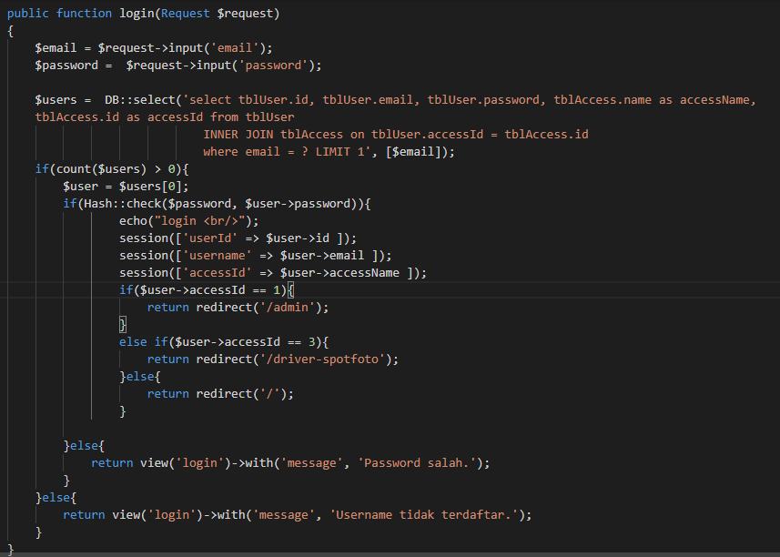

### Halaman Daftar

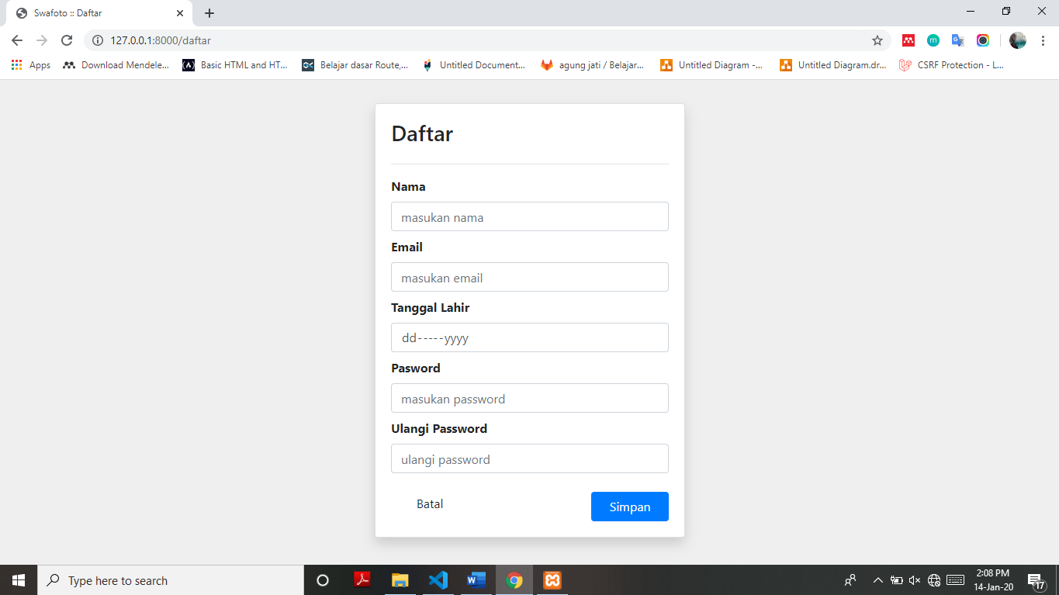

Gambar 4. 2 Implementasi halaman Daftar

Gambar 4.2 menunjukkan halaman untuk menampilkan *form* pendaftaran akun agara pengguna dapat melakukan pemesanan, dimana pada halaman ini pengguna yang ingin mendaftar diminta mengisi *form* isian yang telah disediakan.

Potongan Source Code dari daftar :

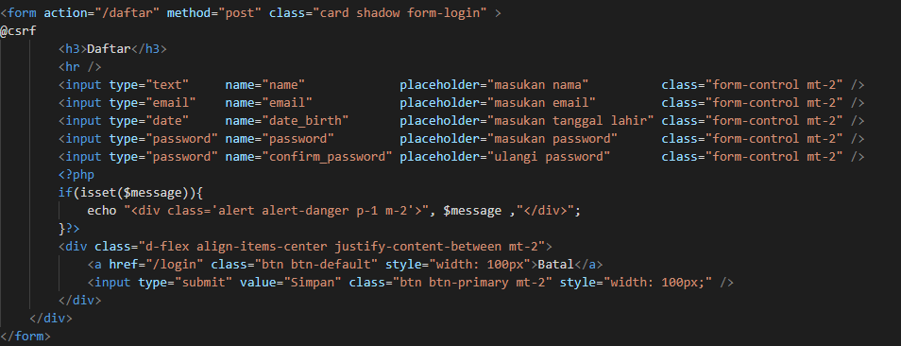

### Halaman Pesan

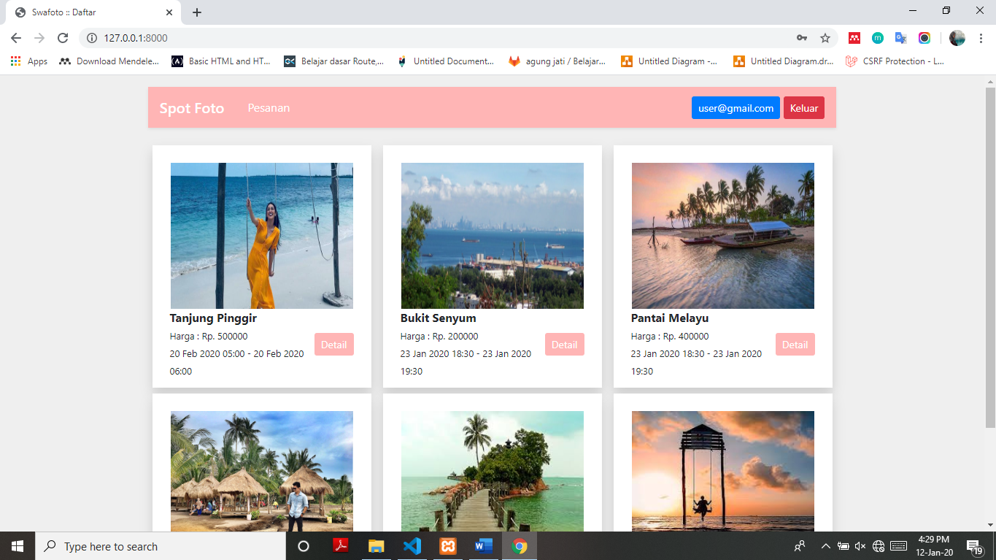

Gambar 4. 3 Halaman Pesan

Gambar 4.3 menunjukan halaman pesan dimana pelanggan akan memilih spot swafoto yang akan dipesan.

Potongan *Source Code* Pesan:

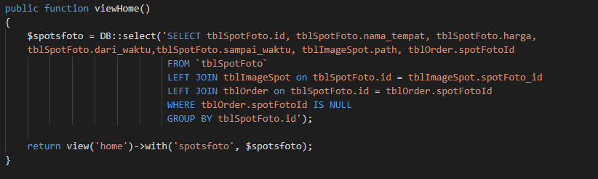

### Halaman Detail pesanan

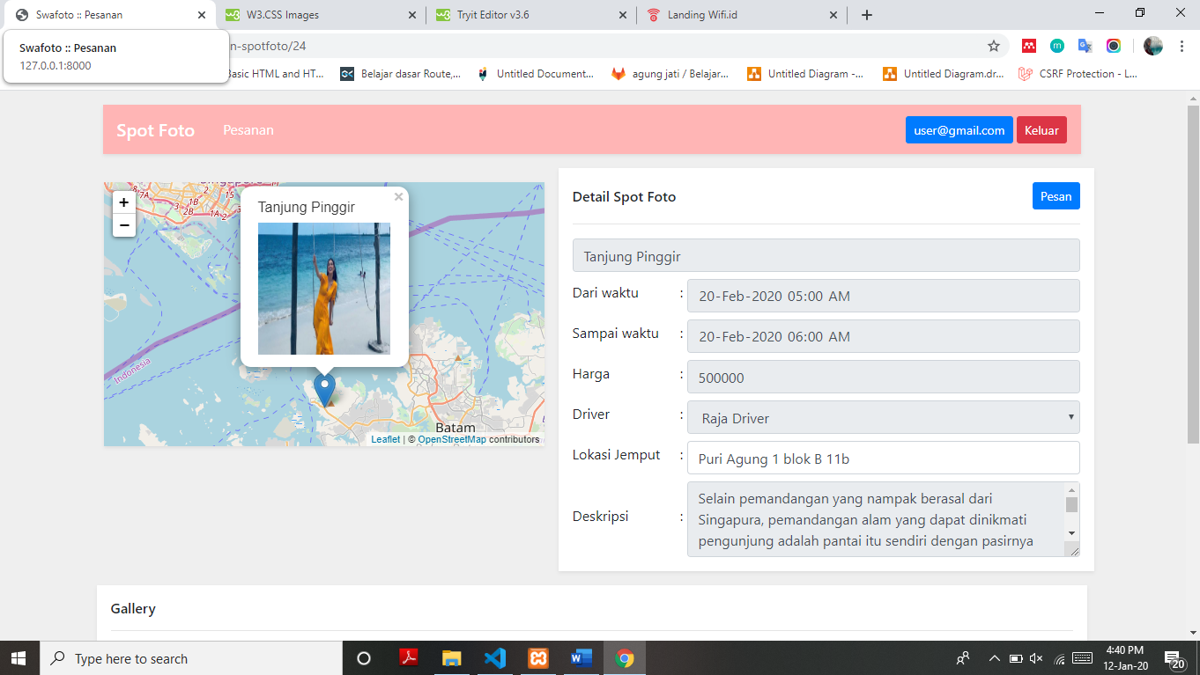

Gambar 4. 4 Halaman Detail Pesanan

Gambar 4.4 menunjukkan halaman untuk menampilkan detail pesanan yang telah di daftarkan oleh admin sehingga user dapat melihat contoh foto dan detail lainnya dari spot tersebut. Ketika melakukan pemesanan ser hanya perlu mengisikan lokasi penjemputan saja.

Potongan *Source code* detail pesanan:

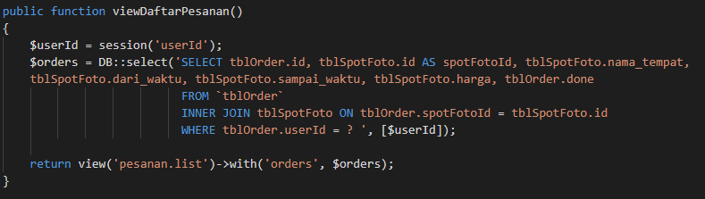

### Halaman Pesanan Oleh Admin

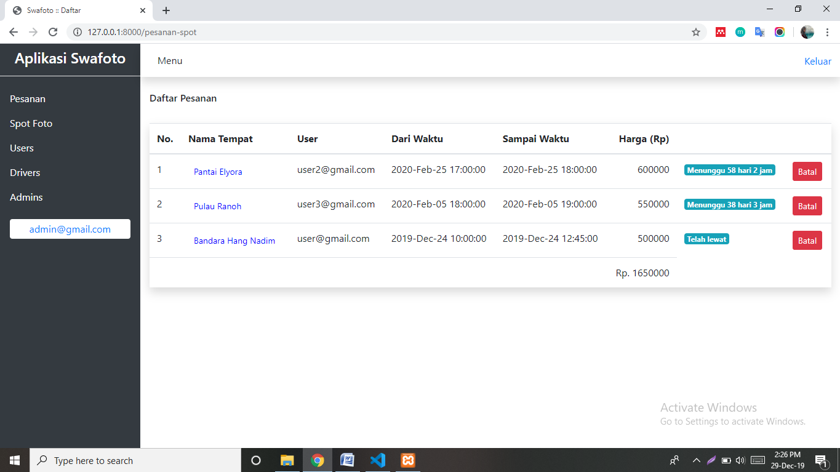

Gambar 4. 5 Halaman Pesanan Oleh Admin

Gambar 4.5 menunjukkan halaman pesanan spot yang dipesan oleh user, serta dapat melihat kapan dan status pemesanannnya.

Potongan *Source code* Pesanan oleh Admin:

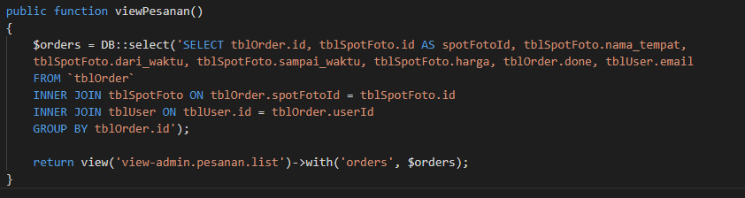

### Halaman Tambah Spot Swafoto

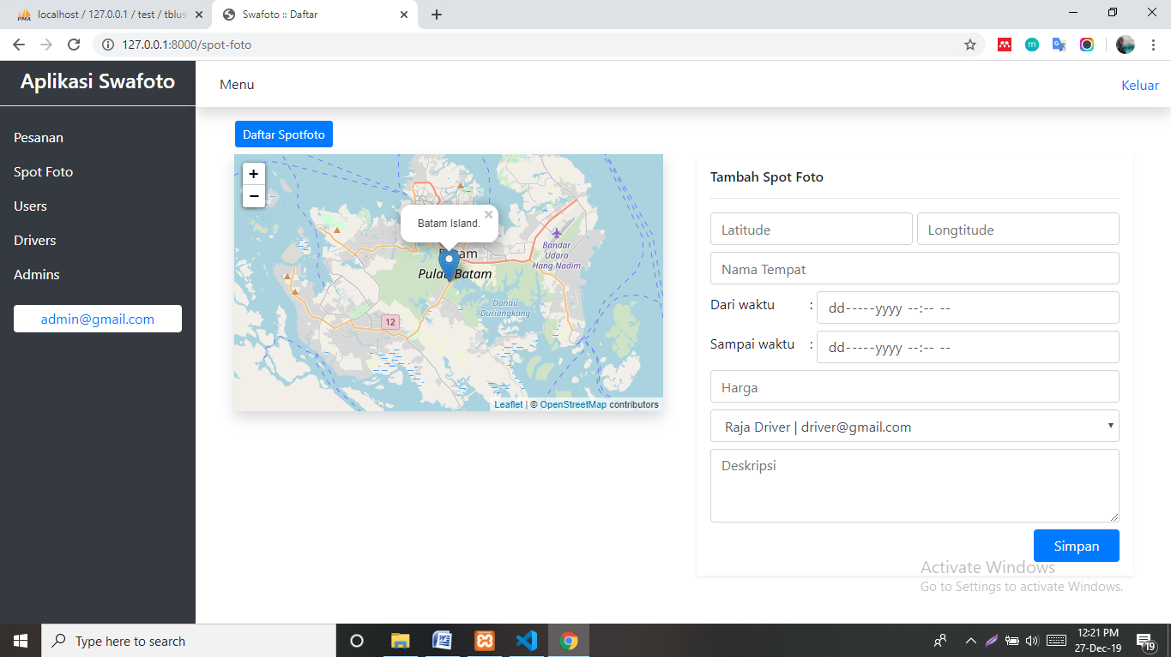

Gambar 4. 6 Halaman Tambah Spot Swafoto

Gambar 4.6 menunjukkan halaman tambah spot swafoto yang hanya dapat dilakukan oleh admin, dan admin jugalah yang menentukan siapa driver yang akan melakukan pengambilan foto pada spot yang ditambahkan tersebut.

Potongan *Source code* tambah spot swafoto:

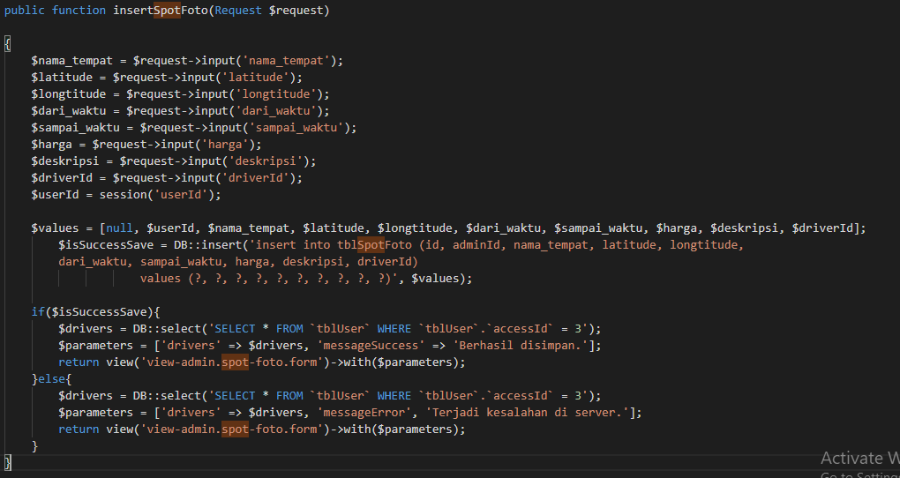

### Halaman Daftar List Spot

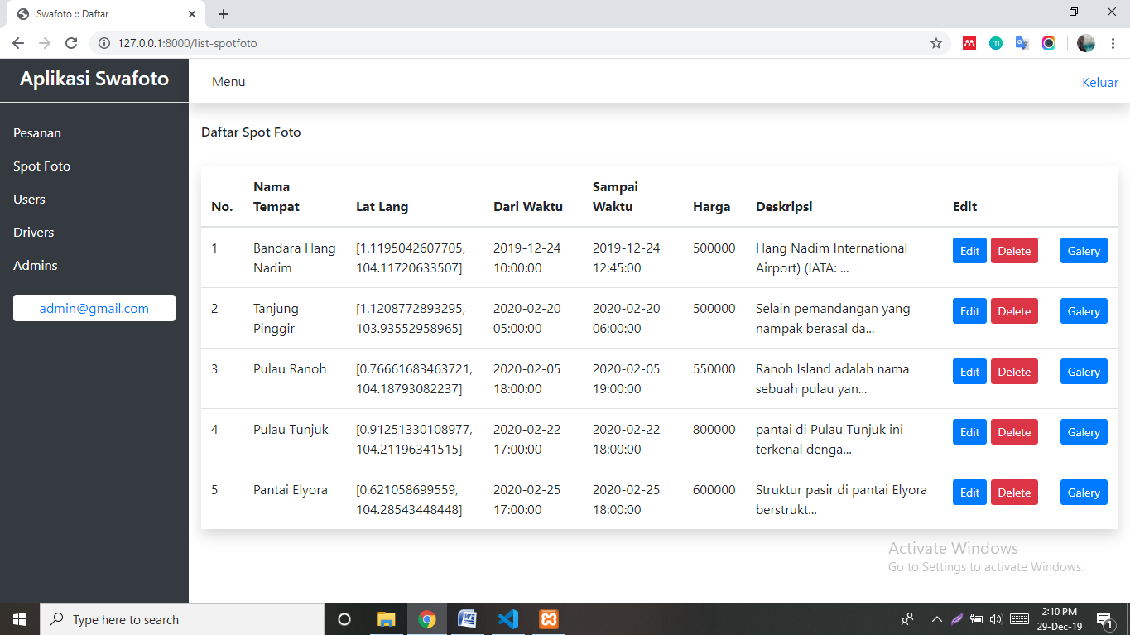

Gambar 4. 7 Halaman Daftar List Spot

Gambar 4.7 menunjukkan halaman daftar list spot yang bisa di pesan oleh user. List ini dapat di edit , dihapus dan dapat menampilkan gambar untuk contoh spot swafoto yang akan di tampilkan pada user nanti.

Potongan *Source code* daftar list spot:

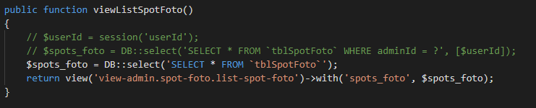

### Halaman Lihat User

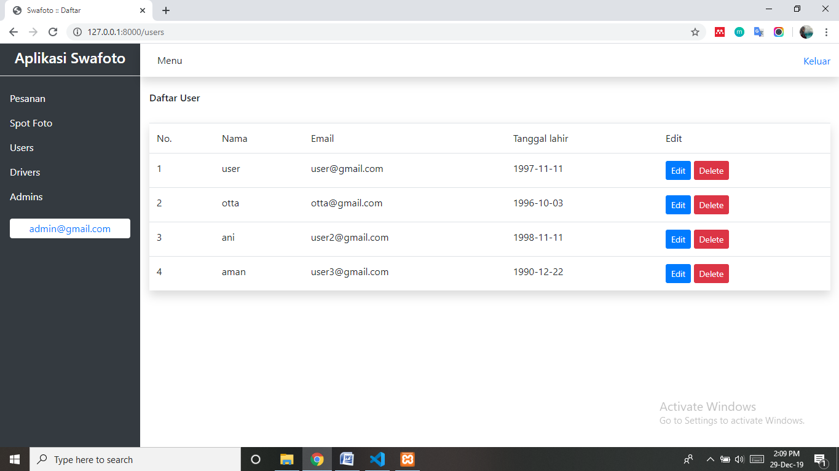

Gambar 4. 8 Halaman Lihat User

Gambar 4.8 menunjukkan halaman lihat user yang sudah mendaftatrkan akunnya ke sistem.

Potongan *Source code* lihat user:

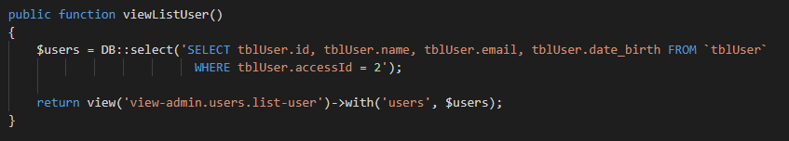

### Halaman Lihat Galery oleh admin

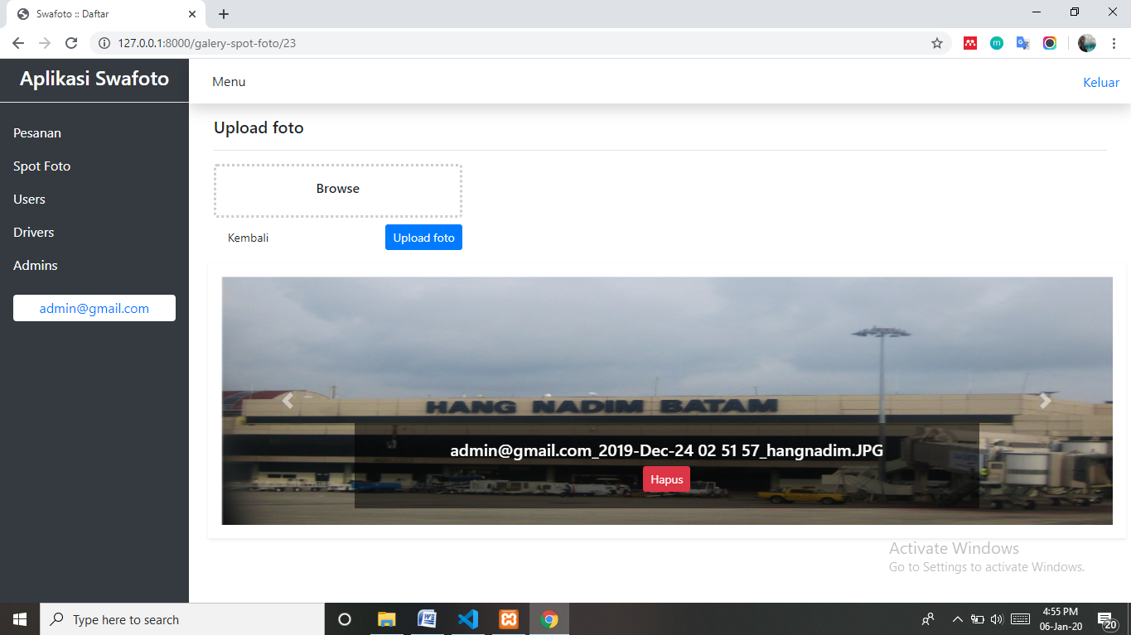

Gambar 4. 9 Halaman Lihat Galery oleh Admin

Gambar 4.9 menunjukkan halaman lihat Galery oleh admin, ketika admin mendaftarkan spot, admin juga bisa menamhakan foto agar user lebih tertarik pada spot tersebut.

Potongan *Source Code* Lihat Galery oleh admin:

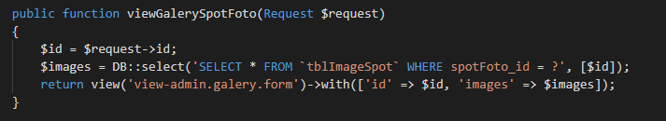

### Halaman Lihat Driver

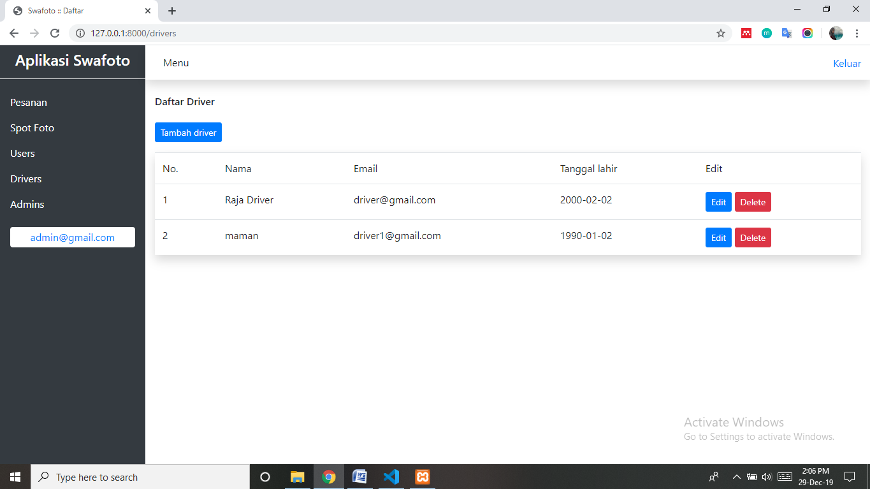

Gambar 4. 10 Halaman lihat Driver

Gambar 4.10 menunjukkan halaman lihat driver yang tersedi, admin dapat mengedit dan menghapus driver tersebut. Dan hanya driver yang ada di daftar sistem yang bisa melakukan pengambilan foto.

Potongan *Source code* lihat driver:

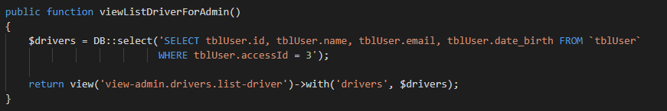

### Halaman Home Admin

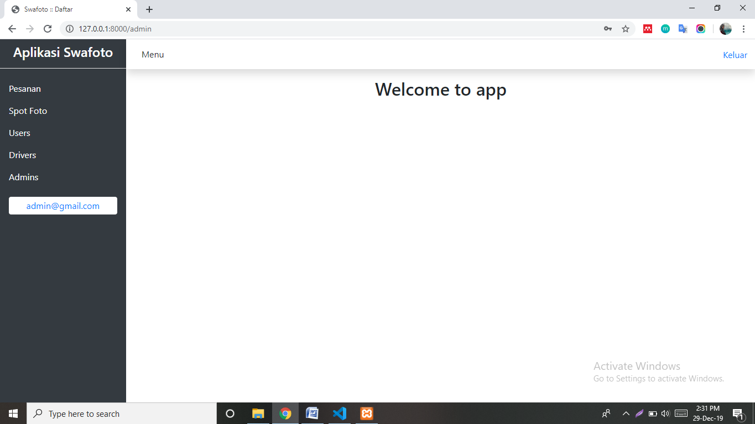

Gambar 4. 11 Halaman Home Admin

Gambar 4.11 menunjukkan halaman home admin, ketika admin login maka admin akan di bawa ke halaman home milik admin tersebut.

Potongan *Source Code* home admin:

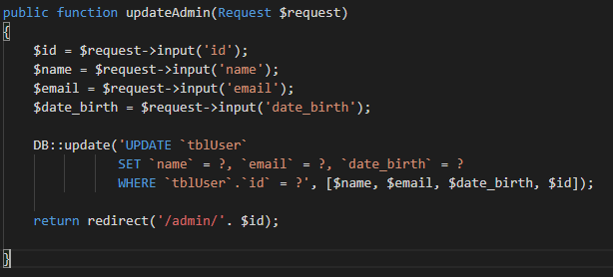

### Halaman Profil Driver

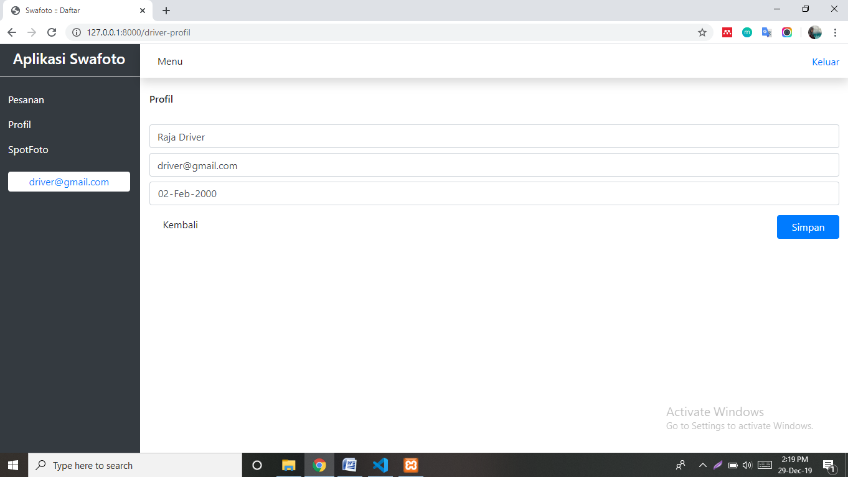

Gambar 4. 12 Halaman Profil Driver

Gambar 4.12 menunjukkan halaman profil driver yang sudah terdaftar dan sesuai dengan apa yang diisi oleh driver tersebut ketika melakukan pendaftaran akun.

Potongan *Source Code* Profil Driver:

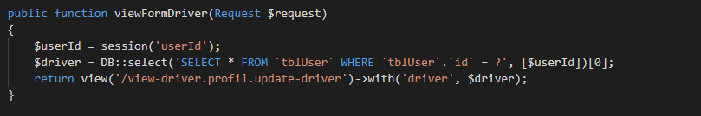

### Halaman Melihat Daftar Spot Swafoto Driver

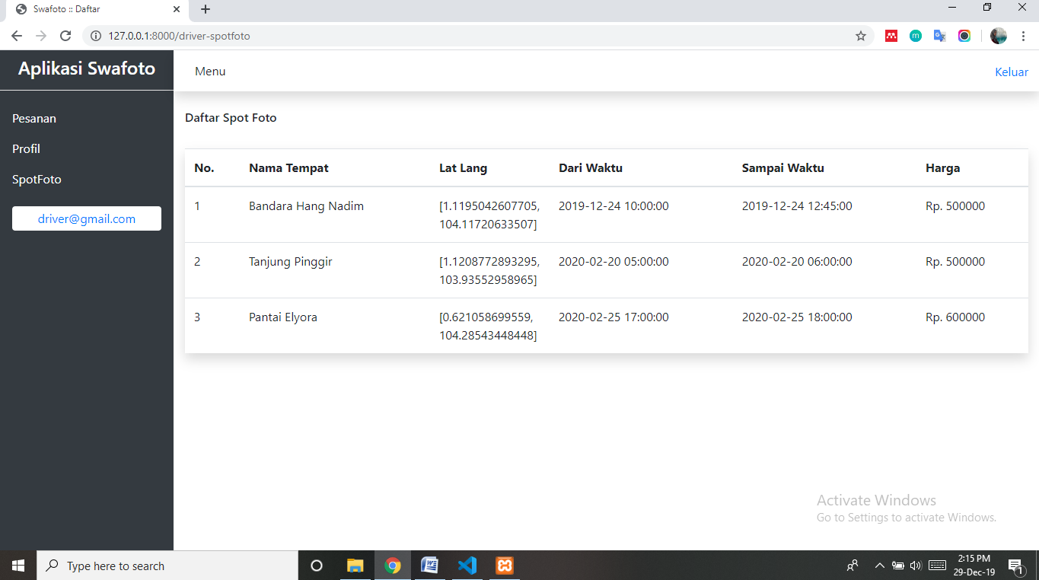

Gambar 4. 13 Halaman Melihat Daftar Spot Swafoto Driver

Gambar 4.13 menunjukkan halaman lihat daftar spot swafoto oleh driver, karena ketika admin mendaftarkan sebuah spot dan memilih driver yang akan melakukan pengambilan foto maka spot tersebut akan secara otomatis masuk ke list daftar spotnya driver tersebut.

Potongan *Source code* lihat daftar spot swafoto driver:

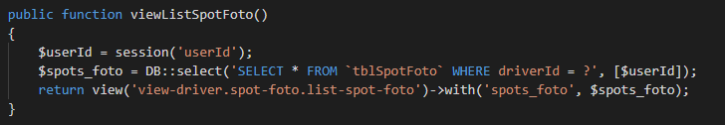

### Halaman Melihat Pesanan Driver

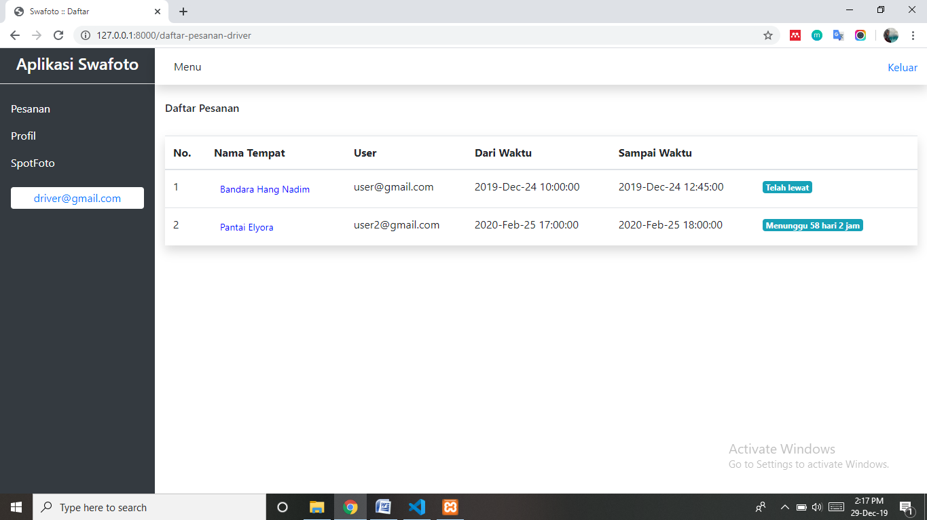

Gambar 4. 14 Halaman Melihat Pesaan Driver

Gambar 4.14 menunjukkan halaman pesanan yang diterima oleh driver, karena ketika user memesan sebuah spot maka data pesanan itu akan di kirimkan ke driver yang telah ditentukan oleh admin.

Potongan *Source Code* melihat pesanan driver :

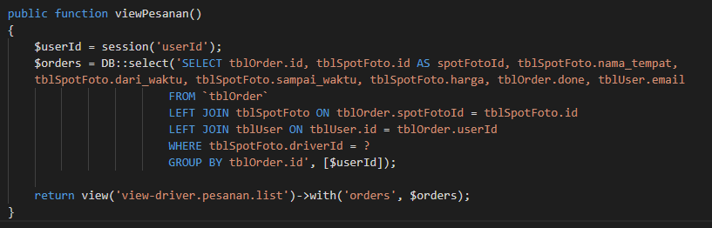

### Halaman Profil Driver1

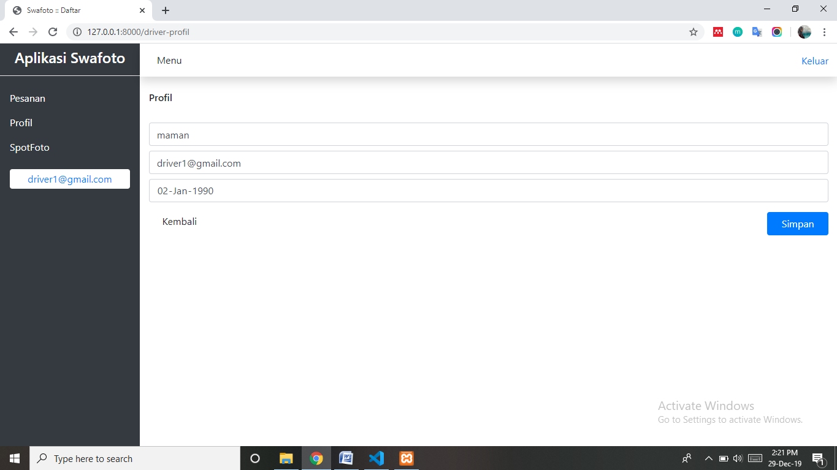

Gambar 4. 15 Halaman Profil Driver1

Gambar 4.15 menunjukkan halaman profil driver1 yang sudah terdaftar dan sesuai dengan apa yang diisi oleh driver tersebut ketika melakukan pendaftaran akun.

Potongan *Source code* profil Driver1:



### Halaman Melihat Daftar Spot Swafoto Driver1

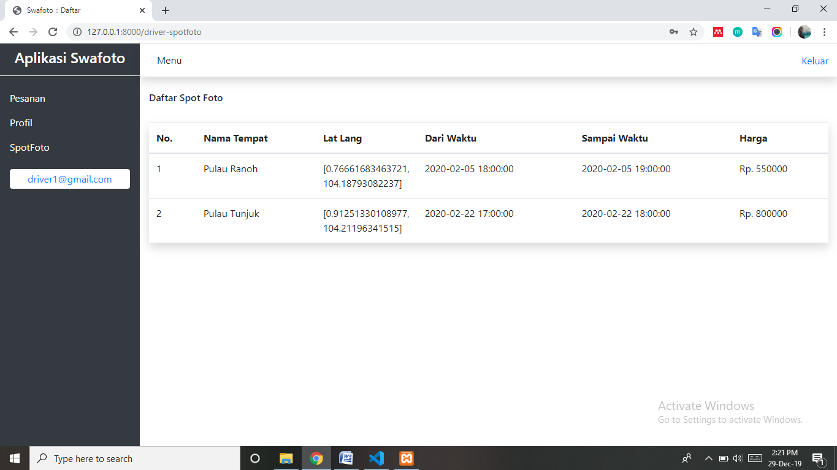

Gambar 4. 16 Halaman Melihat daftar spot swafoto Driver1

Gambar 4.13 menunjukkan halaman lihat daftar spot swafoto oleh driver1, karena ketika admin mendaftarkan sebuah spot dan memilih driver yang akan melakukan pengambilan foto maka spot tersebut akan secara otomatis masuk ke list daftar spotnya driver tersebut.

Potongan *Source code* melihat daftar spot swafotto Driver 1:



### Halaman Melihat Pesanan Driver1

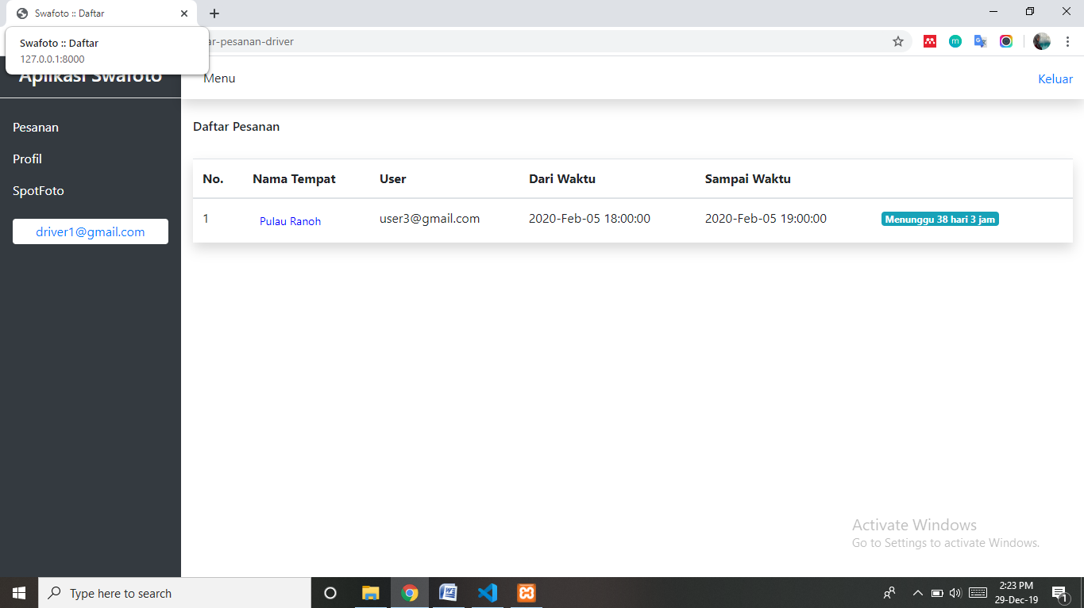

Gambar 4. 17 Halaman melihat Pesanan Driver 1

Gambar 4.17 menunjukkan halaman pesanan yang diterima oleh driver1, karena ketika user memesan sebuah spot maka data pesanan itu akan di kirimkan ke driver yang telah ditentukan oleh admin.

Potongan *Source Code* melihat Pesanan Driver1:



### Halaman Batalkan Pesan oleh User

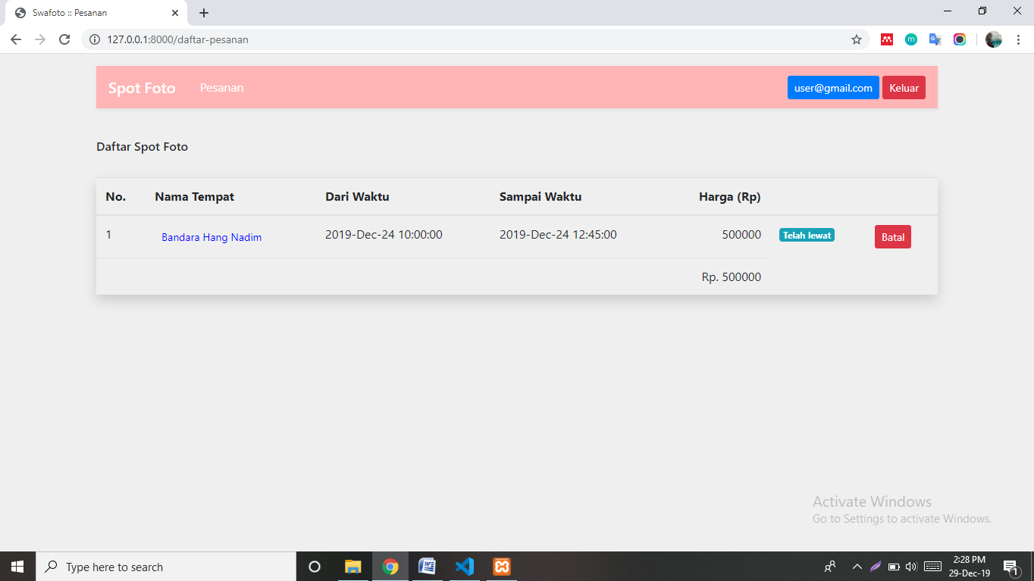

Gambar 4. 18 Halaman Batalkan Pesan oleh User

Gambar 4.18 menunjukkan halaman batalkan pesan oleh user, ketika user membatalkan pesanan tersebut maka otomatis halaman pesanan milik user tersebut akan menghapus pesanan yang dibatalkan dan spot tersebut akan kembali ke sistem dan dapat dipesan kembali oleh akun lain.

Potongan *Source code* batal pesan oleh user:

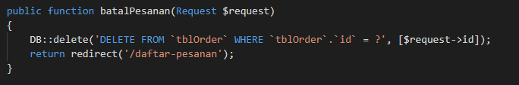

### Halaman Ubah Status Pelaksanaan Foto Oleh Driver

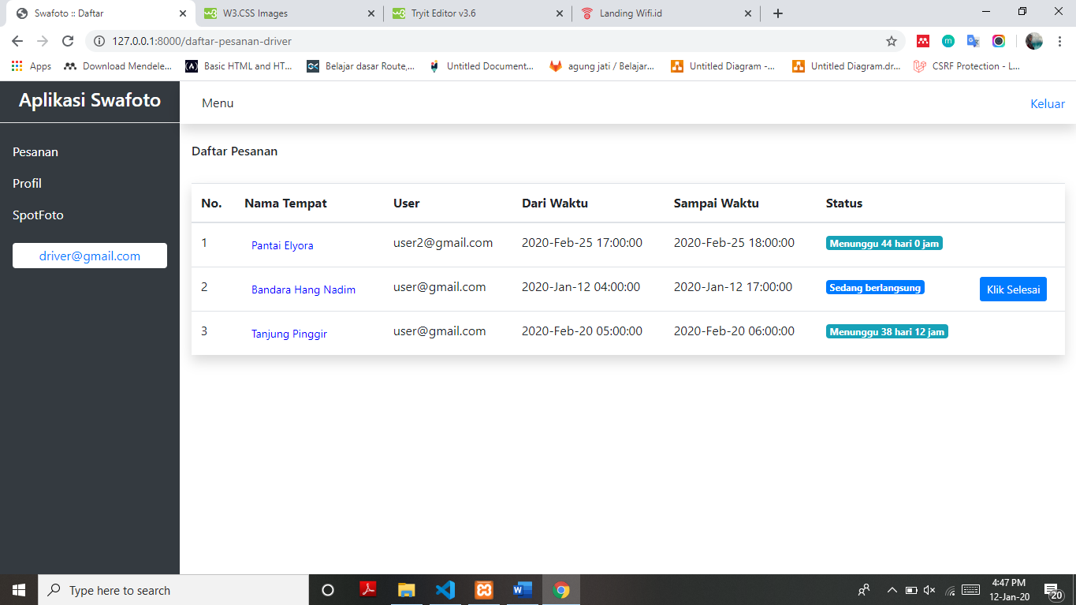

Gambar 4. 19 Halaman Ubah Status Pelaksanaan Foto Oleh Driver

Gambar 4.19 menunjukkan halaman batalkan pesan oleh user, ketika user membatalkan pesanan tersebut maka otomatis halaman pesanan milik user tersebut akan menghapus pesanan yang dibatalkan dan spot tersebut akan kembali ke sistem dan dapat dipesan kembali oleh akun lain. Jika pelaksanaan foto sudah selesai di laksanakan maka driver dapat klik tombol “Klik Selesai” maka status akan berubah dari “Sedang berlangsung” menjadi “Selesai”

Potongan *Source code* batal pesan oleh user:

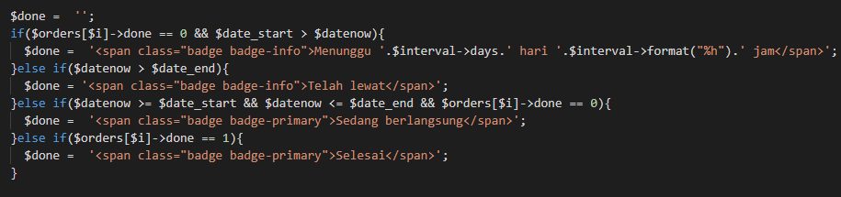

## Pengujian

### Deskripsi Pengujian

Diuji dengan menggunakan metode *Black Box*. Metode ini merupakan pengujian yang dilakukan dengan mengamati hasil eksekusi melalui data uji dan memeriksa fungsionalitas sistemnya secara lengkap. Terdapat beberapa fungsionalitas yang akan diuji, antara lain :

* + - 1. Masuk/Keluar Sistem
      2. Menambah data
      3. Melakukan pemesanan
      4. Memeroses pemesanan

### Hasil Pengujian

Pengujian telah dilaksanakan sesuai dengan metode Black Box dan deskripsinya. Hasil pengujian menunjukkan bahwa aplikasi pemesanan spot swafoto berbasis peta telah berjalan dengan baik sesuai dengan fungsinya masing-masing. Untuk detail dari hasil pengujian dapat dilihat pada lampiran A.

# BAB V KESIMPULAN DAN SARAN

# Kesimpulan

Setelah melewati tahap perancangan, implementasi dan yang terakhir adalah pengujian dari aplikasi Pemesanan Spot Swafoto Berbasis Peta ini, maka didapat kesimpulan sebagai berikut:

* + - 1. Aplikasi Pemesanan Spot Swafoto Berbasis Peta telah memenuhi semua kebutuhan fungsionalnya.
      2. Aplikasi Pemesanan Spot Swafoto Berbasis Peta menggunakan *leaflet* untuk menambahkan fitur map agar mudah mencari lokasi spot swafoto.
      3. Aplikasi Pemesanan Spot Swafoto Berbasis Peta menggunakan laravel versi 6.
      4. Aplikasi Pemesanan Spot Swafoto Berbasis Peta menyediakan contoh foto dari spot yang ditawarkan.
      5. Aplikasi Pemesanan Spot Swafoto Berbasis Peta menyediakan jasa pengantaran dan pengambilan gambar.

# Saran

Dalam menghasilkan aplikasi yang lebih baik maka diperlukan pengembangan, maka berikut beberapa saran yang dapat diberikan oleh penulis, yaitu:

* + - 1. Penambahan fitur pembayaran dalam sistem.
      2. Menghubungkan ke email ketika melakukan registrasi.

# Daftar Pustaka

[1]. Slaudiya Anjani Septi Damayanti.Transportasi Berbasis Aplikasi Online: Go-jek Sebagai Sarana Transportasi Masyarkat Kota Surabaya. <http://journal.unair.ac.id/download-fullpapers-kmnts41437683f2full.pdf>. diakses pada 20 Februari 2019.

[2]. Oktaria, Selvi. Tinjauan Teknik dan Crawling Untuk Mengekstrasi Tinjauan Hotel Online untuk Website Traveloka (Berbasis Ajax). <http://repository.umy.ac.id/handle/123456789/22653>. diakses pada 23 februari 2019.

[3]. Sugeng Hadi Wijaya1 , Andreas Handojo 2 , Justinus Andjarwirawan,Aplikasi Sistem Pemesanan Travel Berbasis Android pada PT Kirana Anugerah Terindah, <https://media.neliti.com/media/publications/102127-ID-aplikasi-sistem-pemesanan-travel-berbasi.pdf>. diakses pada 20 Februari 2019.

[4]. Suci Ananda Harisa , Behavior of taking selfie as the emergence of trend in modern life style,<https://media.neliti.com/media/publications/130481-ID-perilaku-berfoto-selfie-sebagai-kecender.pdf>.diakses pada 20 Februari 2019.

[5]. Amalian Tafa, Dedy Suryadi, Trias Pontia. Analisa tingkat akurasi global positioning system smartphone dalam menentukan titik lokasi google map,<http://jurnal.untan.ac.id/index.php/jteuntan/article/viewFile/23426/18440>.diakses pada 20 Februari 2019.

[6] Dewi Soyusiawaty, Rusydi Umar, Rochmat Mantofani. Sistem Informasi Geografis Objek Wisata Propinsi Kepulauan Bangka Belitung Berbasis Web.<https://media.neliti.com/media/publications/115683-ID-sistem-informasi-geografis-objek-wisata.pdf>. diakses pada 04 Maret 2019.

[7]. Wiratri Anindhita ,Melisa ,Devie Rahmawati .Analisa Penerapan Teknologi Komunikasi Tepat Guna Pada Bisnis Transportasi Ojek Online.<http://jurnal.bakrie.ac.id/index.php/INDOCOMPAC/article/viewFile/1638/pdf>. diakses pada 01 Maret 2019.

[8].Pengaruh e-Word of Mouth terhadap Brand image dan Purchase Intention terhadap Situs Traveloka pada Masyarakat Kota Payakumbuh.<http://scholar.unand.ac.id/9629/1/BAB%20I.pdf>.diakses pada 01 Maret 2019.

[9].RioRamadhan,Akhirul Aminulloh,Ellen Meianzi Yasak,Fenomena Selfie(Berfoto Sendiri) Di Akun Media Sosial Path Sebagai Bentuk Ekspresi Diri(Pada Remaja SMK PGRI Malang).<https://media.neliti.com/media/publications/137108-ID-fenomena-selfie-berfoto-sendiri-di-akun.pdf,diakses>.pada 01 Maret 2019.

[10]. Rudi Setiawan, Mardohar Batu Bornok, estetika fotografi,<https://www.e-jurnal.com/2016/02/estetika-fotografi.html>, diakses pada 21 februari 2019.

[11] N, David. Codeigniter vs Laravel Kasus Pemuatan Web Pencari Kerja. Lokomedia. Yogyakarta. 2017

[12].Kartini , Budi Utami Fahnun , Dewi Pratiwi .*Perancangan Sistem Informasi Pemesanan Tiket Konser Musik Online Berbasis Lokasi*.<https://ojs.amikom.ac.id/index.php/semnasteknomedia/article/viewFile/649/622> diakses pada 26 februari 2019.

[13]. Rudi Hermawan,Siska Iriani.Perancangan Sistem Informasi Geografis Tempat Pariwisata Kabupaten Pacitan Berbasis Web.<http://ijns.org/journal/index.php/ijns/article/viewFile/227/221>. diakses pada 26 Februari 2019.

[14] Iwan Binanto. Analisa Metode Classic Life Cycle (WaterFall) Untuk Pengembangan Perangkat Lunak Multimedia.<https://www.academia.edu/15999733/ANALISA_METODE_CLASSIC_LIFE_CYCLE_WATERFALL_UNTUK_PENGEMBANGAN_PERANGKAT_LUNAK_MULTIMEDIA>. diakses pada 04 Maret 2019.